ПРОЕКТ ЗА ПОВРЗУВАЊЕ НА ЛОКАЛНИ ПАТИШТА

ПЛАН ЗА УПРАВУВАЊЕ СО ЖИВОТНА СРЕДИНА И СОЦИЈАЛНИ АСПЕКТИ (ПУЖССА)
Реконструкција на локалната улица „Коча Миленку“ и дел од локалната улица „Манчу Матак“, во град Крушево, Општина Крушево

Ноември, 2023

Изработил:
М-р Славјанка Пејчиновска – Андонова, Инж. за животна средина
Експерт за животна средина и социјални аспекти¹
Проект за поврзување на локални патишта – Единица за имплементација на проектот

Ангажирана согласно Договор за консултантски услуги – Самостоен консултант, МТВ бр. 70-4331/2 од 26.12.2022

СОДРЖИНА
1. ВОВЕД 2
Преглед на национално законодавство од областа на заштита на животната средина 3
Еколошки и социјални стандарди на Светска Банка 5
Јавно објавување и вклучување на граѓани 7
2. Опис на проектот 8
2.1 Проектна макро локација 8
2.2 Проектна микро локација 8
2.3 Опис на постоечкиот пат 9
2.4 Планирани проектни активности 10
2.5 Основна состојба на животната средина и социјални аспекти во Општина Крушево 12
2.5.1 Демографија 13
2.5.2 Климатски карактеристики 13
2.5.3 Поплави и ерозија 13
2.5.4 Сеизмологија 13
2.5.5 Вода 14
2.5.6 Квалитет на воздух 14
2.5.7 Отпад 14
2.5.8 Геологија и почви 15
2.5.9 Биодиверзитет 15
2.5.10 Бучава 15
2.5.11 Културно наследство 15
2.6 Сензитивни рецептори 15
3 ПОТЕНЦИЈАЛНИ ВЛИЈАНИЈА И РИЗИЦИ ЗА ВРЕМЕ НА ИЗВЕДУВАЊЕ НА ПРОЕКТОТ 15
Спроведување на ПУЖССА 18
3. ПЛАН ЗА УБЛАЖУВАЊЕ НА ЕКОЛОШКО-СОЦИЈАЛНИ СТАНДАРДИ 20
4. МОНИТОРИНГ ПЛАН ЗА ЖИВОТНА СРЕДИНА И СОЦИЈАЛНИ АСПЕКТИ 42
5. Прилози 49

СЛИКИ
Слика 1 Локација на Општина Крушево 8
Слика 2 Локација на
локалната улица „Коча Миленку“ и дел од локалната улица „Манчу Матак“, во град Крушево, Општина Крушево
9
Слика 3 Сегашна состојба на
локалната улица „Коча Миленку“ и дел од локалната улица „Манчу Матак“, во град Крушево, Општина Крушево
10
Слика 4 Планирана ситуација на
локалната улица „Коча Миленку“ и дел од локалната улица „Манчу Матак“, во град Крушево, Општина Крушево
12
Слика 5 Мапа со потенцјални природни катастрофи (ерозија, свлечишта и земјотреси) 13
Слика 6 Сеизмолошка карта за РСМ 14
ТАБЕЛИ
Табела 1 Планирани проектни активности
локалната улица „Коча Миленку“ и дел од локалната улица „Манчу Матак“, во град Крушево, Општина Крушево
12
Табела 2 Потенцијлни влијанија и ризици за време на изведување на проектот 17
ПРИЛОЗИ
Прилог 1 Образец за доставување на коментари 50
Прилог 2 Образец на поплаки за целиот период на спроведување на проектот 51
Прилог 3 Решение за одобрување на Елаборат за животна средина издадено од Општина Крушево 52
Прилог 4 Решение за формирање на Комисија за ревегатција и постапувања од комисијата 54

КРАТЕНКИ
ОВЖС | Оцена на влијанието на животната средина
РУЖССА | Рамка за управување со животна средина и социјални аспекти
ПУЖССА | План за управување со животна средина и социјални аспекти
ES | Животна средина и социјални стандарди
ESS (ЕСС) | Еколошки и социјални стандарди
ЗРП | Значајна Растително Подрачје
ЗОЛ | Значаен Орнитолошки Локалитет
ППЛП | Проект за поврзување на локални патишта
МЖСПП | Министерство за животна средина и просторно планирање
МЗЗПР | Македонско здружение за заштита при работа
MSC | Макро-сеизмичка
МТВ | Министерство за транспорт и врски
БЗР | Безбедност при здравје и работа
ЈКП | Јавно Комунално Претпријатие
ЛЗО | Лична заштитна опрема
ЕИП | Единица за имплементација на проект
РСМ | Република Северна Македонија
ПУС | План за управување со сообраќај
СБ | Светска Банка
СЗО | Светска Здравствена Организација
ОВЖС | Оцена на влијанието на животната средина

ВОВЕД
Транспортниот сектор во Република Северна Македонија се одликува со лоша состојба на локалната патна мрежа, незадоволително ниво на финансирање за одржување на патиштата, ниски меѓународни инвестиции во секторот транспорт (локална патна мрежа) итн. Ваквата лоша состојба на локалните патишта е резултат на недостатокот на финансиски капацитет на локалната самоуправа, што се разликува од регион до регион во земјата. Некои од локалните патишта во руралните средини се во неприфатлива состојба, без пристап до болниците, училиштата и маркетите, така што ова прашање носи и социјални проблеми.
Со цел да се поддржат општините во земјата со инвестиција од 70 милиони евра обезбедена од Светската банка, Министерството за транспорт и врски ќе го спроведе Проектот за поврзување на локалните патишта (ППЛП), најмногу како санација / реконструкција на постојната локална патна инфраструктура (урбани/рурални улици, регионални и локални патишта), поставување пешачки патеки, улично осветлување, поставување одводнување и градење капацитет на општинскиот персонал.
Според националното законодавство надградбата спаѓа во поглавје X – Инфраструктурни проекти, точка 2 Надградба на локални патишта, за што е изработен Елаборат за заштита на животна средина за Реконструкција на локалната улица „Коча Миленку“ и дел од локалната улица „Манчу Матак“, во град Крушево, Општина Крушево. Елаборатот за заштита на животна средина за проектот Реконструкција на локалната улица „Коча Миленку“ и дел од локалната улица „Манчу Матак“, во град Крушево, Општина Крушево е изработен во септември 2018 година од страна на ГЕИНГ Кребс унд Кифер Скопје, а Решението за одобрување на Елаборатот е издадено на 10.02.2020 година со број на решение 11-402/2.
Елаборатот за заштита на животна средина се подготвува во согласност со член 24 од Законот за животна средина (Службен весник на Република Македонија бр. 53/05, 81/05, 24/07, 159/08, 83/09, 48/10, 124/10, 51/11, 123/12, 93/13, 187/13, 42/14, 44/15, 129/15, 192/15, 39/16, 99/18) и Правилникот за формата и содржина на Елаборатот за заштита на животната средина во согласност со видовите активности за кои се подготвува извештајот, како и во согласност со субјектите што ја вршат дејноста и обемот на работите што ги вршат правните и физичките лица, постапката за нивно одобрување, како и начинот на водење на регистарот на одобрени извештаи (Службен Весник на РМ бр. 44/13, 111/14).
Општина Крушево испрати копија од Елаборатот за животна средина заедно со Решението за одобрување и останати технички документи до Министерство за транспорт и врски.
Со цел решавање на потенцијалните проблеми во животната средина и социјалните активности на Проектот, во согласност со стандардите на Светската банка за животна средина и социјални аспекти, Рамката за управување со животната средина и социјални аспекти (РУЖССА) беше подготвена за целиот проект за ППЛП во септември / октомври 2019 година. РУЖССА се користи, како најсоодветна алатка за адресирање на животната средина и социјалните аспекти на под-проектите утврдени во текот на подготовката и спроведувањето на проектите.
Под-проектите имаат за цел да ја подобрат патната инфраструктура и комуникацијата низ Општината Крушево. За овој под-проект е изработен Основен проект во кој се дефинираат активностите за надградба на локалниот пат, во согласност со барањата на Проектната задача дадена од Инвеститорот.
Сегашната состојба на локалната улица „Коча Миленку“ и делот од локалната улица „Манчу Матак“ во градот Крушево во Општина Крушево на кој ќе се врши реконструкција, претставува постоечка локална улица во лоша состојба со видливи оштетувања од тип на дупки и надолжните и попречни пукнатини.
Вкупната должина на локалната улица „Коча Миленку“ и делот од локалната улица „Манчу Матак“ во градот Крушево во Општина Крушево изнесува 889 m. Локалната улица „Коча Миленку“ и делот од локалната улица „Манчу Матак“ е планирано да се користат претежно од страна на лесни возила и автобуси кои превезуваат луѓе до хотелите „Монтана Палас“ и „Панорама“ и во моментов минуваат низ градот Крушево.
Одводнувањето на улицата „Коча Миленку“ и на дел од улицата „Манчу Матак“ ќе се врши преку надолжните и попречните косини кои ќе ја насочуваат водата кон новопроектираните сливници. Овие сливници ќе бидат со широчина од 0,5 метри и ќе бидат поставени од двете страни на улицата, каде што е можно.
Потребно е проектните улици е да бидат означени со соодветна сигнализација, со цел граѓаните да можат да пристапат до своите домови и земјоделски површини вдолж проектната локација. Улиците се во лоша состојба.
Согласно Основниот Проект, проектните активности за реконструкција на локалните улици во Општина Крушево предвидуваат рушење на асфалт, ископ на земја, поставување на асфалт и поставување на префабрикувани бетонски канали.
Земајќи ја во предвид природата на проектните активности, техничките спецификации, големината на улиците, локацијата на активностите на реконструкција, како и специфичните потенцијални влијанија врз животната средина за време на активностите за Реконструкција на локалната улица „Коча Миленку“ и дел од локалната улица „Манчу Матак“, во град Крушево, Општина Крушево, проектот е класифициран како проект со значителен ризик, за што е потребна подготовка на План за управување со животна средина и социјални аспекти (ПУЖССА) според социјално-еколошките стандарди на Светска Банка.

Преглед на национално законодавство од областа на заштита на животната средина
Процесот на оцена на влијанието врз животната средина служи како примарен придонес во процесот на донесување одлуки од страна на македонските власти, кои ќе го одобрат проектот пред истиот да се изгради и кој ќе биде раководен од Светска банка, која обезбедува финансирање за проектот.
Национална правна рамка
Постапката за Оцена на Влијанието врз Животната Средина е пропишана во Законот за животна средина, Весник Бр. 53/05, 81/05 24/07, 159/08 и 83/09; 124/10, 51/11, 123/12, 93/13, 163/13, 42/14, 129/15 и 39/16 (Поглавје XI/членови 76-94) каде што се транспонирани барањата на Директивите на ЕУ за ОВЖС (Директива 85/337/EEC изменета со Директивите 97/11/EC, 2003/35/EC и 2009/31/EC).
Постапката започнува кога инвеститорот (предлагач на проектот) кој има намера да реализира проект ќе поднесе Писмо за намера, во писмена и електронска форма до Министерството за животна средина и просторно планирање (МЖСПП – Дирекција/Управа за животна средина), кое е одговорен орган за целата постапка. Управата за животна средина е должна да даде повратна информација за конкретното барање дали треба или не треба да изработат СОЖС, ОВЖС или Елаборат за заштита на животната средина.
Постапката за скрининг е фаза во која МЖСПП одредува дали треба да се спроведе СОЖС, Студија за ОВЖС или Елаборат за заштита на животната средина за одреден проект или не. За развој на проекти кои не спаѓаат во списокот на проекти за кои треба да се спроведе процедурата за ОВЖС (проекти од мал обем), постои барање за подготовка на „Елаборат за заштита на животната средина“ (релевантен за категоријата Б проекти во рамките на ОП 4.0.1 на СБ процедурата за оцена на животната средина и проекти со значителни и умерени ризици според СБ ESS1 Проценка и управување со еколошките и социјалните ризици и влијанија).
За време на постапката за ОВЖС во фазата на скрининг, доколку се донесе одлука дека нема потреба од спроведување на постапка за ОВЖС, инвеститорот треба да ја земе во предвид процедурата за изработка на Елаборат за заштита на животната средина. Оваа постапка е задолжителна за инфраструктурни проекти од мал обем (на пр. реконструкција или изградба на локални улици, патишта, изградба на локални системи за водоснабдување, канализациски системи и ПСОВ од мал обем - помалку од 10.000 еквивалент жители итн.), кои предизвикуваат краткорочни, мали негативни влијанија врз животната средина. Овие Елаборати ги одобрува општината.
Има два правилници кои се однесуваат на проектите за кои мора да се изготви Елаборат за заштита на животната средина:
- Правилник за листата на проекти за кои инвеститорот треба да изработи Елаборат за заштита на животна средина која треба да биде одобрен од страна на Министерство за животна средина и просторно планирање (Службен Весник на РМ Бр. 36/12);
- Правилник за листата на проекти за кои инвеститорот треба да изработи Елаборат за заштита на животна средина која треба да биде одобрен од страна на градоначалникот на општината. (Службен Весник на РМ Бр. 32/12) или градоначалникот на Град Скопје.
Содржината на Елаборат за заштита на животната средина треба да биде во согласност со Правилникот за Елаборат за заштита на животната средина („Службен Весник на РМ" Бр. 123/12).
Елаборатот за заштита на животната средина ги содржи главните карактеристики на проектните активности, главните позитивни и негативни влијанија врз животната средина идентификувани земајќи ги предвид основните податоци за животната средина специфични за локацијата. Поедноставена Програма за заштита на животната средина опфаќа различни мерки кои ќе го спречат, ублажат и компензираат негативното влијание врз сите елементи на животната средина што треба да се развијат врз основа на националното законодавство за животна средина и добрата меѓународна практика. Не се предлага јавна расправа при изготвувањето и донесувањето на Елаборатот за заштита на животната средина (согласно националното законодавство).
Листа на законски прописи и документација на која се засноваат предложените мерки за управување со животната средина:
- Закон за животна средина („Службен весник на Република Македонија“ бр.53/05, 81/05, 24/07, 159/08, 83/09, 48/10, 124/10, 51/11, 123/12, 93/13, 187/13, 42/14, 44/15, 129/15, 192/15, 39/16, 99/18 и 89/22);
- Закон за води („Службен весник на Република Македонија“ бр.87/08, 6/09, 161/09, 83/10, 51/11, 44/12, 23/13, 163/13, 180/14, 146/15, 52/16 и 151/21);
- Закон за управување со отпад („Службен весник на Република Македонија“ бр. 216/21);
- Листа на типови на отпад („Службен весник на Република Македонија“ бр. 100/05);
- Закон за заштита на природата (“Службен весник на Република Македонија“ бр. 67/06, 16/06, 84/07, 59/12, 13/13, 163/13, 146/15);
- Закон за шуми („Службен весник на Република Македонија“ бр. 64/09, 24/11, 53/11, 25/13, 79/13, 147/13, 43 / 14,160 / 14, 33/15, 44 / 15, 147/15, 07/16 и 39/16)
- Закон за заштита од бучава во животната средина (“Службен весник на Република Македонија“ бр. 79/07, 124/10, 47/11, 163/13, 146/15);
- Закон за хемикалии („Службен весник на Република Македонија“ бр. 145/10, 53/11, 164/13, 116/15 и 149/15);
- Закон за квалитет на амбиенталниот воздух (“Службен весник на Република Македонија“ бр. 67/04 со амандман бр. 92/07, 35/10, 47/11, 59/12, 163/13, 10/15, 146/15);
- Закон за заштита на културното наследство („Службен весник на Република Македонија“ бр. 20/04, 115/07, 18/11, 148/11, 23/13, 137/13, 164/13, 38/14, 44/14);
- Закон за безбедност и здравје при работа („Службен весник на Република Македонија“ бр. 92/07, 98/10, 93/11, 136/11, 60/12, 23/13, 25/13, 164/13);
- Закон за здравствена заштита („Службен весник на Република Македонија“ бр. 07/07, 44/11, 145/12, 87/13);
- Закон за пристап до информации од јавен карактер („Службен весник на Република Македонија“ бр. 13/06, 86/08, 06/10, 42/14, 148/15, 55/16);
- Закон за безбедност на сообраќајот на патишта („Службен весник на Република Македонија“ бр. 169/15, 226/15, 55/16, 11/18, 83/18, 98/19, 302/20, 122/21);
- Закон за јавни патишта („Службен весник на Република Македонија“ бр. 84/08, 52/09, 114/09, 124/10, 23/11, 53/11, 44/12, 168/12, 163/13, 187/13, 39/14, 42/14, 166/14, 44/15, 116/15, 150/15, 31/16 и 71/16).
- Закон за задолжување на Република Северна Македонија со заем од Меѓународната банка за обнова и развој - Светска банка по договорот за заем за финансирање на проектот за поврзување локални патишта („Службен весник на Република Македонија“ бр. 261/19)
Изведувачот и корисниците на патиштата се обврзани да го следат и работат во согласност со националното законодавство, затоа, Ве молиме, земете ја оваа листа на законодавство само како дел од збирот на закони поврзани со животна средина, социјални, здравствени и здравствени аспекти, итни настани итн.

Еколошки и социјални стандарди на Светска Банка
Бидејќи овој под-проект (Реконструкција на локалната улица „Коча Миленку“ и дел од локалната улица „Манчу Матак“, во град Крушево, Општина Крушево) е финансиран од фондовите на Светска банка, следствено, тој подлежи на усогласеност со политиките на СБ, вклучувајќи ги и еколошките и социјалните политики - еколошка и социјална рамка и релевантните еколошки и социјални стандарди (ESS). Светска банка е посветена на поддршка на развојни проекти, истовремено елиминирајќи ги или минимизирајќи какви било негативни влијанија или ризици врз животната средина, општеството и здравјето на луѓето. За да се минимизираат и управуваат влијанијата врз животната средина и социјалните аспекти, ESS на Банката се клучен процес на длабинската анализа на Банката. Овие стандарди обезбедуваат механизам и алатки за обезбедување интеграција на еколошките проблеми и социјалните прашања во планирањето и спроведувањето на развојните проекти финансирани од Банката. Затоа, усогласеност со релевантните еколошки и социјални стандарди (ESS):
ESS1 Проценка и управување со еколошките и социјалните ризици и влијанија,
ESS2 Труд и услови за работа
ESS3 Ефикасност на ресурсите и спречување и управување со загадување
ESS4 Здравје и безбедност на заедницата
ESS6 Зачувување на биодиверзитетот и одржливо управување со живите природни ресурси
ESS8 Културно наследство,
ESS10 Ангажирање на засегнатите страни и објавување на информации и следствено, Упатствата за животна средина, здравје и безбедност на Светска банка и добрата меѓународна индустриска практика, мора да се одржуваат во сите фази на под-проектот (проектирање, реконструкција како и оперативна фаза).
Механизам на поплаки
ЕИП во рамките на МТВ воведе Механизам за поплаки со кој ќе се осигури одговор на сите жалби и поплаки, особено од засегнатите страни и заедниците.
Со цел добивање коментари од засегнатите страни (локалните граѓани и работниците на проектната локација), ЕИП воспостави постапка на Механизам за поплаки кој вклучува Образец за поплаки за фазата на реконструкција на проектот (Прилог 2) што ќе биде достапен во електронска форма на веб-страната на МТВ/ЕИП, веб-страната на Општината и веб-страната на Изведувачите.
Образецот за жалби и поплаки кој може да се користи во фазата на реконструкција, е подготвен за локалното население (доколку се случи инцидент или оштетување на приватна сопственост) и за работниците (поплака за недостаток на заштитна опрема, зголемено работно време, работа без период за одмор итн.) кои ќе бидат вклучени во градежните активности.
Пред да се започне со градежни активности, Изведувачот треба да ги извести работниците за образецот за поплаки и можноста да ги искажат своите жалби и поплаки во врска со работењето на градилиштето. Локалното население ќе се запознае со оваа можност преку Информациите објавени на Информативната табла во рамките на месната заедница, веб-страницата на општината и преку локално радио или локална ТВ станица.
ЕИП ќе обезбеди Механизмот за поплаки да може да одговори на сите жалби и поплаки, особено од засегнатите страни и ранливите групи.
Треба да се преземат следниве чекори за да се обезбеди целосно функционирање на Механизмот за жалби и поплаки:
Чекор 1: Евиденција за приемни поплаки во регистарот на Механизмот за поплаки;
Чекор 2: Издавање потврда на лицето кое ја поднело жалбата за приемот на истата во рок од 5 дена;
Чекор 3: Истражување на поплаката;
Чекор 4: Решавање на жалбата во рок од 15 дена од приемот на истата;
Чекор 5: Да се следи.
Во случаи кога поплаката / жалбата е целосно пополнета или не е доволно јасна, ЕИП ќе помогне и ќе дава совети за формулирање / дополнување на поднесената жалба, за да може истата да стане јасна, за да може ЕИП да донесе одлука, која ќе биде во најдобар интерес на лицата засегнати од Проектот.
Доколку ЕИП не е во можност да најде краткорочно решение на проблемите, тогаш ќе се изнајдат долгорочни корективни мерки за решавање на истите. Подносителот на пријавата ќе биде информиран за предложените корективни активности и за нивното следење во рок од 25 календарски дена по признавањето на поплаката. Во ситуација кога ЕИП не може да го реши конкретниот проблем преку механизмот за поплаки или доколку нема потреба од никакво дејствување, тогаш ќе обезбеди детално објаснување / оправдување за тоа зошто не е решено прашањето. Одговорот, исто така, ќе содржи објаснување за тоа како лицето / организацијата што ја покренала жалбата може да покрене поплака во случај исходот да не биде задоволителен. Во секое време, жалителите можат да бараат други правни решенија во согласност со законската легислатива на Република Северна Македонија, вклучувајќи и формална судска жалба.
Поплаките може да се полнат усно, преку телефон, во писмена форма (по пошта или e-mail) или со пополнување на формуларот за поплаки (Прилог 2). Образецот за поплаки ќе биде достапен на веб-страницата на субјектите одговорни за спроведување заедно со јасни информации за тоа како повратни информации, прашања, коментари, загрижености и поплаки можат да бидат доставени од која било заинтересирана страна и информации во врска со управувањето со Механизмот за поплаки од ЕИП и во однос на постапката и роковите. Понатаму, на веб-страницата е дадена можност и електронски да се поднесе поплака.
Контакт лице за примање и одговарање на поплаките | Контакт информација
МТВ/ЕИП  Г-дин Јоже Јовановски | E-mail  joze.jovanovski.piu@mtc.gov.mk | Тел:  078 440 994
Општина Крушево  Г-ѓа Татјана Хасану | E-mail:  tatjana_has@yahoo.com | Тел:  075 484 605
Со цел да се проследат поплаките добиени во рамките на проектот, се планира водење на регистар на Механизмот за жалби и поплаки. Специјално номинираните членови на персоналот ќе водат записи за поплаки во регистарот на жалби и поплаки. Ова ќе вклучува:
- Број на поплаки;
- Датум на приемот;
- Име на засегнатата страна пол, возраст и контакт информации;
- Датум на признавање;
- Опис на поплака;
- Опис на преземените активности;
- Датум и решавање на поплаката.
- ЕИП ќе го споделува Регистарот на поплаки со СБ на месечна основа.

Јавно објавување и вклучување на граѓани
Општината Крушево ќе достави нацрт-верзија на овој ПУЖССА за преглед и одобрување на ЕИП и Специјалистот за животна средина и социјални аспекти, кои тогаш (кога се уверени дека документот ги исполнува барањата за квалитет и содржина на СБ) го доставуваат нацрт-документот за преглед и одобрување од Светската Банка. По добивањето на дозволата, документот треба јавно да се објави.
Нацрт верзијата на ПУЖССА ќе биде достапен за јавноста на веб-страницата на Општина Крушево (https://krusevo.gov.mk/) и на веб страницата на МТВ (http://www.mtc.gov.mk/) и ЕИП (www.wbprojects-mtc.mk) придружен со Образец за поднесување на коментари.
Во текот на 14 дена по објавувањето на подготвениот документ, Општина Крушево ќе спроведе јавна расправа со цел да ја информира јавноста за предложените активности на под-проектите, предвидените влијанија и начините на нивно ублажување.
Соопштението до јавноста ќе содржи краток опис за целта на проектот, проектните активности и времетраењето на активностите, влијанијата врз животната средина и социјалните аспекти, предложените мерки, достапноста на ПУЖССА заедно со Образецот за доставување коментари на веб-страницата на МТВ и веб-страницата на општината, информативната табла во рамките на месната заедница. Соопштението ќе содржи и информации за можноста граѓаните да изнесат мислење / предлог / коментари за подготвениот ПУЖССА со пополнување на Образецот за коментари и доставување до одговорното лице од МТВ г-дин Јоже Јовановски (е-пошта: joze.jovanovski.piu@mtc.gov.mk). Образецот за поднесување коментари може да се пополни анонимно или со свое име и презиме, додека пак коментарот или предлогот треба да биде целосно опишан за да се земе предвид во финалната верзија на ПУЖССА. Во соопштението ќе бидат објавени и информации за датумот и времето на спроведување на јавната расправа.
Јавното соопштение ќе биде објавено на локално радио или ТВ станица како и на информативната табла во рамките на месната заедница.
Јавна расправа
Општина Крушево преку јавен оглас ќе ги информира сите релевантни засегнати страни на својата територија за времето на одржување на јавната расправа. Листата со учесници ќе биде подготвена земајќи ги предвид сите релевантни засегнати страни и ќе им биде испратена покана со кратко објаснување за:
▪ Цел на јавната консултација;
▪ Точно време и датум за настанот;
▪ Достапност на нацрт верзијата на ПУЖССА за коментари и
▪ Можност за доставување коментари за изготвениот ПУЖССА со пополнување на Образец за доставување коментари и предлози за ПУЖССА до одговорното лице од PIU.
За време на јавна расправа, по презентацијата на главните проектни активности и главните наоди од ПУЖССА, присутните засегнати страни можат да ги кажат своите коментари / прашања / предлози и загриженост во врска со проектот.
По одржувањето на јавната расправа и 14-дневниот период за поднесување коментари, ќе се подготви финалната верзија на ПУЖССА која ќе го содржи извештајот од јавната расправа (кој ја вклучува и објавата за настанот (преку медиуми) детален опис на настанот, список на учесници, записник за состанок и коментарите од истиот) и соодветните корекции во документот според примените коментари и забелешки.
Одобрената финална верзија на ПУЖССА треба да биде вклучена во Договорот за имплементација со Општината за под-проектот, а потоа во соодветните тендерски документи и договори за градежни работи.
Конечната верзија на ПУЖССА ќе биде достапна на веб-страната на МТВ/ЕИП и на веб-страната на Општината за целиот период на спроведување на под-проектот.

ОПИС НА ПРОЕКТОТ
Проектните активности за Реконструкција на локалната улица „Коча Миленку“ и дел од локалната улица „Манчу Матак“, ќе се одвиваат во град Крушево, Општина Крушево.
Вкупната должина на локалната улица „Коча Миленку“ и дел од улицата „Манчу Матак“ во градот Крушево е 889 m, со променлива ширина од 5-6 m. Постоечката локална улица е асфалтирана и во многу лоша состојба. Локалната улица „Коча Миленку“ и дел од улицата „Манчу Матак“ е планирано да се користат најмногу од лесни возила и автобуси кои превезуваат луѓе до хотелите „Монтана палас“ и „Панорама“, а ги оштетуваат постојните улици во населбата.

Проектна макро локација
Општина Крушево се наоѓа во централниот дел на Република Северна Македонија и е дел од Пелагонискиот плански регион. Крушево е името и на градот во кој се наоѓа општинското седиште. Општината има 19 населени места, но само една урбана населба, градот Крушево.
Општина Крушево зафаќа површина од 190,68 km² и според последниот национален попис, општината има население од 8.385 жители. Најголем дел од жителите во општината се Македонци.
Општина Крушево граничи со Општина Пласница на северозапад, со општините Долнени и Кривогаштани на исток, со Општина Могила на југ и со Општина Кичево на запад.
На Слика 1 е прикажана локацијата на Општина Крушево во однос на соседните општини.
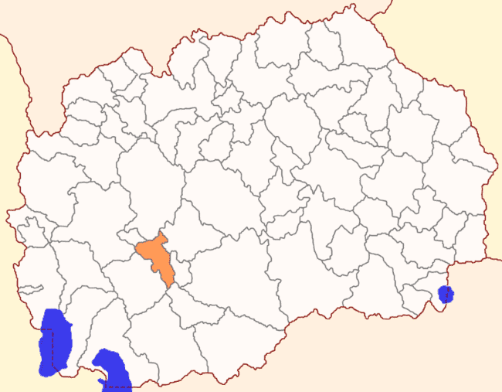
Слика 1 Локација на Општина Крушево

Проектна микро локација
Проектните активности за Реконструкција на локалната улица „Коча Миленку“ и дел од локалната улица „Манчу Матак“ ќе се одвиваат во град Крушево, Општина Крушево.
Локалната улица „Коча Миленку“ и дел од улицата „Манчу Матак“ се со вкупна должина од 889 m и променлива ширина од 5-6 m. Во моментот постоечките улици се асфалтирани и во многу лоша состојба. Предвидено е локалната улица да се користи најмногу од лесни возила и автобуси кои превезуваат луѓе до хотелите „Монтана Палас“ и „Панорама“ и кои ги оштетуваат постојните улици во населбата.
Улицата минува покрај постоечки станбени згради, во нејзина близина се наоѓаат Хотелот „Монтана Палас“, регионалниот пат Крушево-Демир Хисар, црквата Св. Троица и сл.
На Слика 2 претставена е локацијата на локалната улица „Коча Миленку“ и делот од улицата „Манчу Матак“ во градот Крушево.
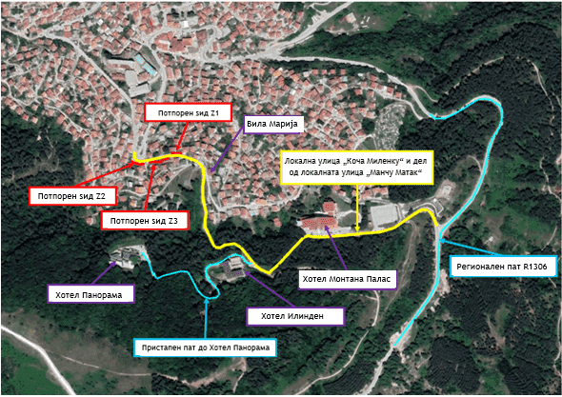
Слика 2 Локација на локалната улица „Коча Миленку“ и дел од локалната улица „Манчу Матак“, во град Крушево, Општина Крушево

Опис на постоечкиот пат
Локална улица „Коча Миленку“ и дел од локална улица „Манчу Матак“ во град Крушево во Општина Крушево, со вкупна должина од 889 m.
Активностите на реконструкција ќе се одвиваат на локалната улица „Коча Миленку“ и на дел од локалната улица „Манчу Матак“. На првите 90 метри од трасата, од десната страна на улицата се присутни два потпорни ѕида (Z2 и Z3). Овие потпорни ѕидови се оштетени и во лоша состојба, па ќе бидат вклучени во работите на реконструкција. Од левата страна на улицата, на приближно 110 метри од почетокот на трасата, има уште еден потпорен ѕид (Z1). И овој потпорен ѕид е оштетен и исто така ќе биде заменет со нов. По должината на првите 200 метри од трасата претежно се присутни индивидуални куќи и гаражи. На приближно 262 метри од почетната точка на трасата, од левата страна на улицата се наоѓа приватна сместувачка единица „Вила Марија“. Влезот во „Вила Марија“ е од друга улица.
Трасата продолжува на југ каде се вкрстува со пат кој води до хотелите „Панорама“ и „Илинден“ на приближно 450 метри од почетокот на трасата. Хотелот „Илинден“ во моментов не работи. Улицата потоа поминува покрај хотелот Монтана кој се наоѓа од лева страна на улицата. На последните 200 метри од трасата има фудбалско игралиште од левата страна, а проектната улица завршува на раскрсницата со Регионалниот пат R1306 кој ги поврзува градовите Крушево и Битола.
Улиците се со делумна вертикална и хоризонтална сигнализација.
асфалт, рушење на постојните потпорни ѕидови, поставување нов асфалт и реконструкција на потпорните ѕидови, изградба на тротоари каде што е можно и слично. Извршена е посета на лице место на 05.09.2023 година и фотографии од посетата на локацијата се прикажани подолу.
Сегашната состојба на локалната улица „Коча Миленку“ и делот од локалната улица „Манчу Матак“ во градот Крушево е прикажана на Слика 3.
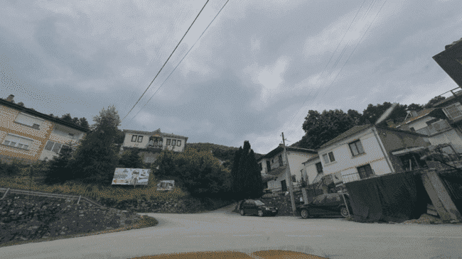
Почеток на трасата
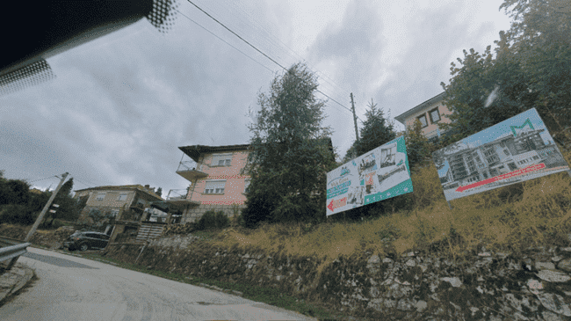
Потпорен ѕид Z2
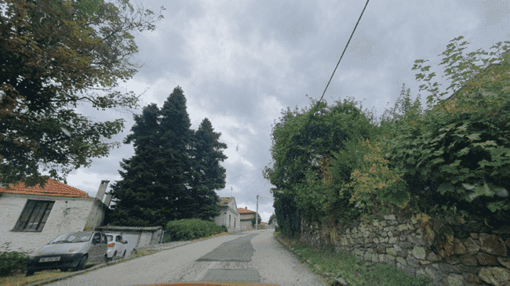
Куќи покрај улицата
Потпорен ѕид Z2
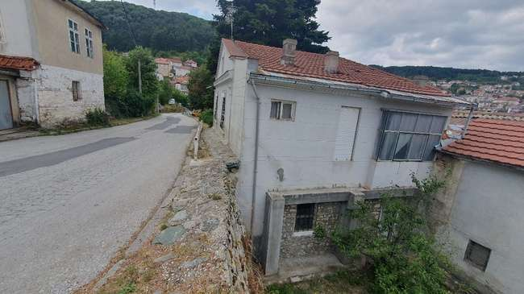
Индивидуални куќи
Потпорен ѕид Z2
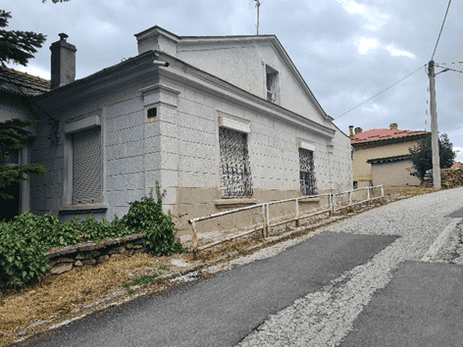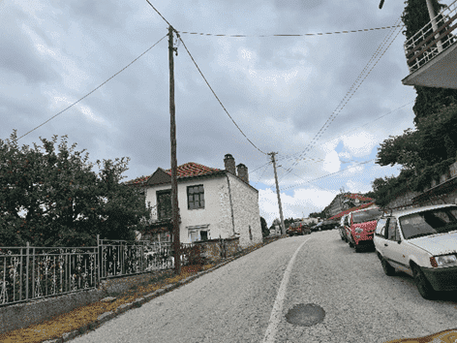
Заштитна ограда во близина на потпорниот ѕид Z1
Куќи долж улицата
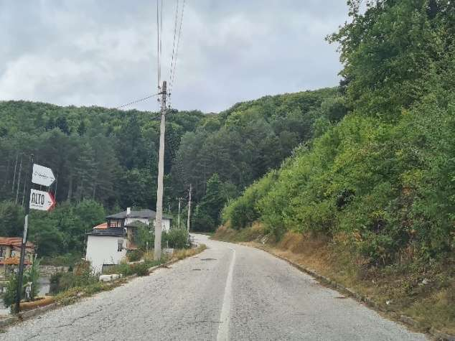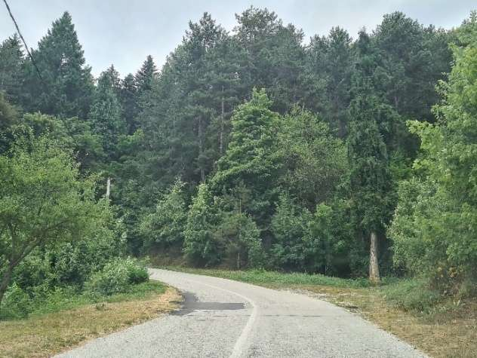
Вила „Марија“
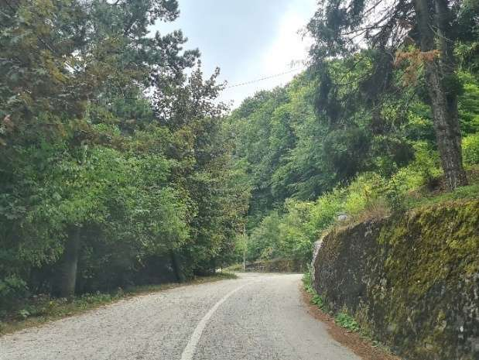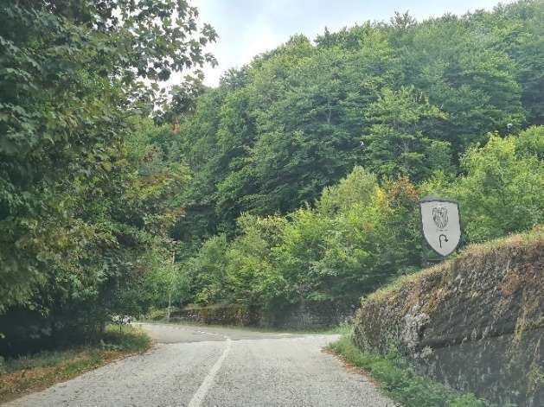
Пресек со патот кој води кон „Хотел Панорама“
Тротоар од левата страна на улицата
Хотел „Монтана Палас“
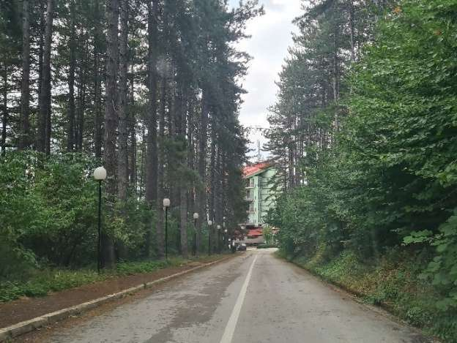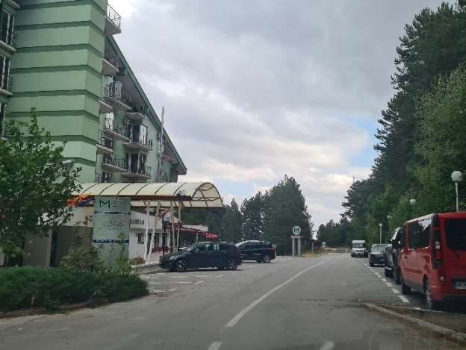
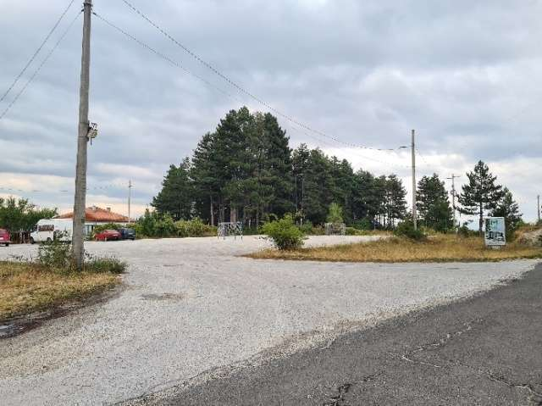
Паркинг за Хотел „Монтана Палас“ покрај улицата
Фудбалско игралиште од лева страна на улицата
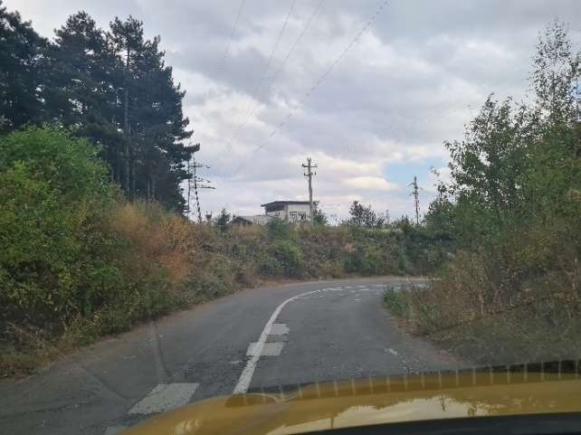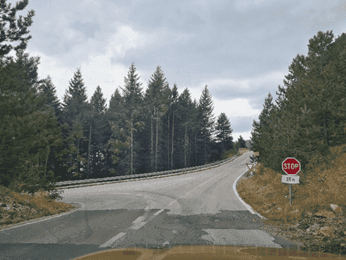
Крај на трасата на раскрсницата со R1306
Слика 3 Сегашна состојба на локалната улица „Коча Миленку“ и дел од улицата „Манчу Матак“ во град Крушево, Општина Крушево

Планирани проектни активности
Во ова поглавје, главните проектни активности од Основниот проект се анализирани. Основниот проект е изработен од страна на „АСТРЕКС“, Скопје.
Проектантот ги користел одредбите од следните законски и подзаконски акти како основа при изработката на Основниот проект:
- Закон за градење, Правилник за стандарди и нормативи за проектирање на згради, Закон за јавни патишта, други нормативи и технички прирачници;
- Ажурирана геодетска база;
- Идејно сообраќајно решение;
- Извадок од Детален урбанистички план.
За време на изработката на Основниот проект, подготвена е целокупната потребна документација поврзана со геолошки, геомеханички и хидротехнички истражувања. Сите мислења и препораки од релевантни институции/органи (Министерство за земјоделство, шумарство и водостопанство, Јавно претпријатие за државни патишта, Електропреносен систем оператор на Северна Македонија (МЕПСО), Транспортер на електрична енергија (ЕВН групација), Пренос и управување со системот за пренос на природен гас (ГАМА)) се земени во предвид и др.
Постојат четири фази на проектот: фаза на проектирање (под-проектна документација е подготвена за заштита од ерозија, заштита од пожари, во близина на гасовод/водовод и сите археолошки локалитети/културно наследство се земени предвид за избегнување или евентуално вкрстување на сите документи поврзани со животната средина, БЗР како и културното наследство беа прегледани и одобрени од надлежните органи, подготвителни активности (обележување и расчистување на локацијата на проектот што треба да се реконструира), реконструкција на локалната улица (поставување материјал од кршен камен, поставување асфалтен слој, итн.) и оперативна фаза - активности поврзани со редовно и превентивно одржување на локалната улица. Главните проектни активности се претставени во Табела 1.
Табела 1 Планирани проектни активности во град Крушево, Општина Крушево
Надградба на локална улица „Коча Миленку и дел од локална улица „Манчу Матак“ во градот Крушево, Општина Крушево
Проектни фази | Локална улица „Коча Миленку“ и дел од локална улица „Манчу Матак“ – 889,50 m
Фаза на проектирање | - Развој на релевантна техничка документација (студии и елаборати) и различни истражувања поврзани со проектирањето на улиците;  - Собирање мислења од различни органи поврзани со локацијата и карактеристиките на проектот (на пример, гасовод, надземен далновод во близина на локацијата на проектот, итн.);  - Наодите од подготвителните студии (БЗР, План за заштита од пожари), истрагата и ограничувањата добиени од властите беа земени во предвид за време на развој на Основниот проект.
Подготвителни активности | - Обележување и осигурување на трасата – 889,50 m;  - Спроведување на Времениот план за управување со сообраќајот кој се однесува на привремениот режим на сообраќај и изведба на локалните улици;  - Рушење на постоечки асфалт – 5.986 m²;  - Отстранување на постојните камени рабници кои повторно ќе се користат – 456,1 m;  - Рушење на постоечките бетонски сливници – 734,5 m;  - Уривање на постоечки асфалтен тротоар со бетонски рабници – 165 m.
Фаза на надградба | Долен строј  - Машински ископ на материјал во широк откоп, со утовар и транспорт на материјалот до депонија посочена од Општината – 2.152,80 m³;  - Изработка на постелка – 6.150,60 m^{2.}  Горен строј  - Изработка на тампон слој со материјал од кршен камен – 1.694,80 m³;  - Поставување на битуменски носечки слој d=7cm – 6.055,60 m²;  - Вградување на асфалт тип AB11 d=5cm – 6.055,60 m²;  - Поставување на камени плочи за тротоари – 615 м²;  - Имплементација на Шемата за управување со сообраќај (Означување на патот, сообраќајни знаци и опрема);  Потпорни ѕидови  Потпорен ѕид Z1 L=25 m  - Отстранување на постоечкиот потпорен ѕид од камен – 88 м³;  - Машински ископ на земја за темели и потпорни ѕидови – 400 m³;  - Набавка и поставување на тампон со контролирано набивање во слоеви од 25 cm – 65,25 m³;  - Бетонирање на темели под потпорен ѕид со МB30 – 37,50 м³;  - Бетонирање на потпорниот ѕид со МB30 – 39,25 м³;  - Обложување на потпорен ѕид со камен – 100 m² (25 метри должина x 4 метри висина).  Потпорен ѕид Z2 L=64 m  - Отстранување на постоечкиот потпорен ѕид од камен – 134,40 м³;  - Машински ископ на земја за темели и потпорни ѕидови – 464,64 m³;  - Набавка и поставување на тампон со контролирано набивање во слоеви од 25 cm – 83,84 m³;  - Бетонирање на темели под потпорен ѕид со МB30 – 40,96 м³;  - Бетонирање на потпорниот ѕид со МB30 – 41,60 м³;  - Обложување на потпорен ѕид со камен – 128 m² (64 метри должина x 2 метри висина).  Потпорен ѕид Z3 L=10 m  - Отстранување на постоечкиот потпорен ѕид од камен – 15,40 м³;  - Машински ископ на земја за темели и потпорни ѕидови – 54,90 m³;  - Набавка и поставување на тампон со контролирано набивање во слоеви од 25 cm – 13,80 m³;  - Бетонирање на темели под потпорен ѕид со МB30 – 3,30 м³;  - Бетонирање на потпорниот ѕид со МB30 – 3,60 м³;  - Обложување на потпорен ѕид со камен – 14 m² (10 метри должина x 1,4 метри висина).
Оперативна фаза | - Чистење на локацијата;  - Редовно одржување (особено во зимскиот период);
Покрај локалната улица „Коча Миленку“ и делот од локалната улица „Манчу Матак“ во градот Крушево, општина Крушево нема потреба од сечење на дрва. Доколку во фазата на реконструкција, истата се појави, Изведувачот е должен да го извести инженерот за надзор, ЕИП и општината. Општината треба да подготви План за ревегетација и да планира компензација за исечените дрвја. Имплементацијата на Планот за ревегетација треба да се изврши за време или по завршување на градежните работи.
Изработен е сообраќаен проект со шема за управување со сообраќај (ознаки на патишта, сообраќајни знаци и опрема) за проектната локација во Општина Крушево за локалната улица „Коча Миленку“ и делот од локалната улица „Манчу Матак“ во градот Крушево. Ќе се подготви и план за хоризонтална и вертикална сигнализација.
За време на спроведувањето на проектот ќе се употребуваат следните материјали: бетон, асфалт, кршен камен, битуминозен носив слој итн.
За да бидеме сигурни дека потенцијалните ризици за безбедноста на патиштата за учесниците во сообраќајот и за погодените заедници се спречени и ублажени, ќе се спроведе Контрола на безбедноста на патиштата од независен квалификуван тим ревизори ангажиран од ЕИП. За спроведената Контрола на безбедноста на патиштата ќе биде изготвен формален извештај во кој ќе бидат презентирани утврдените пропусти и недостатоци во безбедноста на патиштата како и препораките за нивно отстранување или намалување на нивното негативно влијание врз безбедноста на сообраќајот. Контрола на безбедноста на патиштата ќе се спроведе во фазата на проектирање на основниот проект или за време на градбата или по пуштањето на патот во употреба.
Дозволената брзина на проектниот пат е 30 km/h. Планираните проектни активности на локалните улици се графички прикажани на Слика 4.
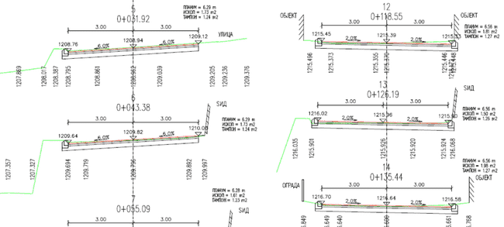
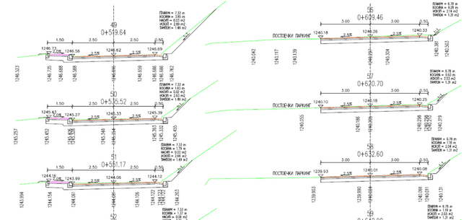
Слика 4 Планирана ситуација на локалната улица „Коча Миленку“ и дел од улицата „Манчу Матак“ во град Крушево во Општина Крушево

Основна состојба на животната средина и социјални аспекти во Општина Крушево
Реконструкција на локалната улица „Коча Миленку“ и дел од локалната улица „Манчу Матак“ во Град Крушево е предмет на овој документ и активностите ќе се одвиваат во Општина Крушево.

Демографија
Според последниот национален попис од 2021 година, Општина Крушево има население од 8.385 жители, од кои 51,47% се Македонци, 29,39% се Албанци, 10,34% се Роми и 3,38%, Турци и останатиот процент се однесува на други националности.

Климатски карактеристики
Општина Крушево е под влијание на умерено-континентална клима, со влијание на планинска клима од запад и изменета медитеранска клима од исток. Генерално, климата се карактеризира до долги и ладни зими и ладни лета.
Просечната годишна температура е околу 8,5°С, со просечна годишна минимална температура од 2,8°C и просечна годишна максимална температура од 15,8°C. Најтопол месец е август со просечна максимална температура од 29,2°С, а најстуден месец е јануари со просечна минимална температура од -4,8°С.
Ова област се карактеризира со големи количини на врнежи, најмногу во ноември, а најмалку во август. Просечните годишни врнежи се 806 mm. Што се однесува до годишниот збир на сончеви часови, регионот има 2.198,8 сончеви часови годишно, односно 6 часа на ден.
Поплави и ерозија
Општина Крушево е дел од Пелагониски Плански Регион. На Слика 5 е прикажана проектната локација во однос на потенцијалните природни катастрофи (ерозија, поплави, свлечишта и земјотреси) во РСМ.
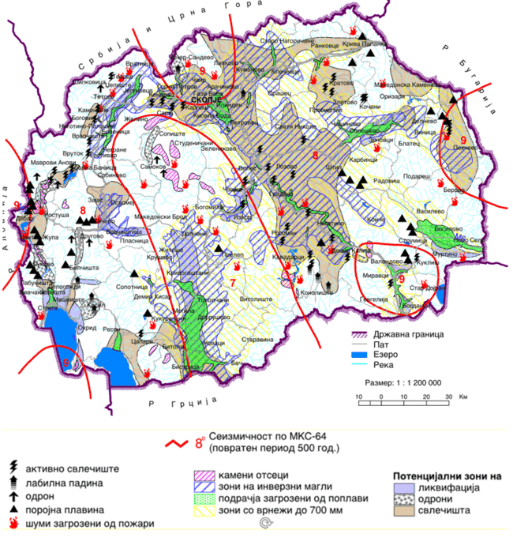
Проектна локација
source: http://app.gov.mk/wp-content/uploads/2015/04/%D0%9030104-PP-na-RM-2002-2020.pdf
Слика 5 Мапа со потенцијални природни катастрофи (ерозија, поплави, свлечишта и земјотреси) во РСМ

Сеизмологија
Пошироката област на проектната локација припаѓа на Западна – македонска област. Ова подрачје е карактеризирано со ниска сеизмичка активност и низок до среден потенцијал за сеизмичко влијание.
Во овој регион катастрофални земјотреси се ретки и достигнуваат јачина до VII MSC.
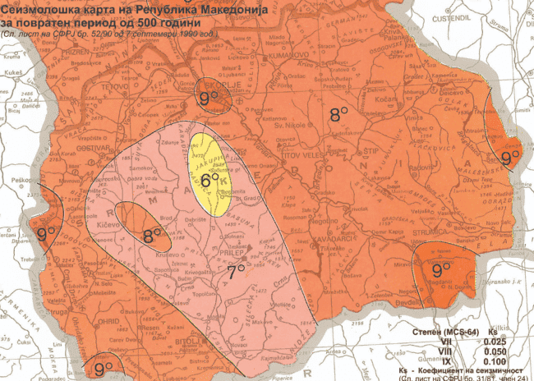
Проектна локација
Слика 2 Сеизмолошка карта на РСМ

Води
Од хидрографска гледна точка, во Општина Крушево има подземни води, извори и површински води, како и помали вештачки акумулации. Покрај извори за вода за пиење во Општината има и минерални води, но без некоја поголема економска употреба.
Хидрографската мрежа на Општина Крушево е недоволно развиена. Најзначаен водотек е реката Црна, која навлегува на територијата на општината над селото Бучин, ги собира површинските води и ги испушта подземните води. Главни притоки на Црна Река се реките Жаба, Журешница и Селишка Река, кои потекнуваат од Крушевска Планина
Најблиските водни тела до проектната локација на локалната улица „Коча Миленку“ и дел од локалната улица „Манчу Матак“ во град Крушево се:
- Реката Мала тече приближно 0,5 km северно од проектните улици;
- Река Голема која тече приближно 0,8 километри североисточно од најблиската точка на локалната улица „Коча Миленку“;
- Крушевска река која тече приближно 1 километар североисточно, со Голема и Мала Река како главни притоки;
- Вештачкото езеро „Крушевско езеро“ се наоѓа на оддалеченост од 1.500 метри северно од проектните улици. Од вештачкото езеро „Крушевско Езеро се излева Крушевска Река”.

Квалитет на воздух
Во Република Северна Македонија, мониторингот на квалитетот на амбиенталниот воздух го врши Министерството за животна средина и просторно планирање, кое управува со 18 стационарни и 2 мобилни мерни станици. Општина Крушево нема автоматска мерна станица. Општина Крушево нема автоматска мерна станица. Најблиската мерна станица до градот Крушево е во општина Прилеп во градот Прилеп, која се наоѓа на повеќе од 20 километри источно и податоците од таа мониторинг станица не се применливи за оваа локација.

Отпад
Депонирањето на цврстиот комунален отпад и другите видови на отпад се врши колективно и индивидуално. Комуналниот отпад се собира од страна на ЈП „ Комуна-Крушево “.
ЈП „ Комуна-Крушево “ е јавно претпријатие кое управува со водоснабдувањето во општината, преработката на цврстиот комунален отпад и фекалната канализација за Општина Крушево. Депонијата ги исполнува минималните санитарни стандарди и прописи и е лиценцирана за депонирање на градежен отпад.

Геологија и почви
Општина Крушево е ридско планинско подрачје со надморска височина од 600-1.800 m. На повисоките делови на Општината се застапени кисели кафеави почви, а на најниските делувијални и циметни почви.

Биодиверзитет
Најблиското водно тело до проектната локација е Крушевска Река која тече на растојание од приближно 1.000 метри источно од локацијата на проектот. Вештачкото езеро „Крушевско езеро“ се наоѓа на оддалеченост од 1.500 метри северно од улицата на проектот. Од вештачкото езеро „Крушевско Езеро се излева Крушевска Река
Не се очекуваат негативни влијанија врз Крушевското Езеро и Крушевската Река од проектните активности.
Во поширокото опкружување, во рамките на радиус од 3 km околу проектната локација, се наоѓа Линискиот коридор од МАК НЕН мрежата. На оддалеченост од околу 6 km на исток од проектната локација се наоѓа Емералд Подрачјето „Горна Пелагонија“.
Поради големата оддалеченост во однос на проектната локација, спроведувањето на проектните активности нема да има негативно влијание врз линискиот коридор и Емералд подрачјето „Горна Пелагонија“.

Бучава
Во Република Северна Македонија бучавата во животната средина се следи само во поголемите градови, додека во населеното место Крушево нема мониторинг станица и затоа емисиите на бучава не се следат.

Културно наследство
Согласно Законот за зачувување на Крушево како Споменик на Културното наследство е од особено значење, Министерството за култура на барање на Општина Крушево донесе Решение за заштитно-конзерваторски проект со архивски број 08-684 од 07.08.2018 година.
Со оваа Одлука за заштитно-конзерваторски проект се наведени условите што треба да ги почитува Изведувачот при вршење на реконструктивните активности и се дадени во Планот за ублажување на влијанија врз животна средина и социјални аспекти. Бидејќи проектот се наоѓа во Крушево, ова е проект од прва категорија (дури и локален пат).
Нема археолошко, културно наследство или верски обележја што ќе бидат засегнати од проектните активности за реконструкција на локалната улица „Коча Миленку“ и дел од локалната улица „Манчу Матак“.

Сензитивни рецептори
Сензитивните рецептори долж улиците се индивидуалните куќи, вили и гаражи од двете страни на улицата, како и хотелите „Монтана Палас“, „Илинден“ и „Панорама“. Потенцијалните влијанија и ризици врз животната средина, како и оценката на овие ризици се дадени во Поглавје 3.

ПОТЕНЦИЈАЛНИ ВЛИЈАНИЈА И РИЗИЦИ ЗА ВРЕМЕ НА ИЗВЕДУВАЊЕТО НА ПРОЕКТОТ
За проектот не е предвидено купување на земјиштето, поради што Општина Крушево нема изготвено Акционен План за Раселување. Согласно Основниот проект, и спроведената теренска посета на локалните улици каде се планирани проектните активности, не се присутни нелегални објекти.
Во рамките на реализацијата на проектот ќе се користат следниве материјали: бетон, асфалт, материјал од кршен камен, битуменски носечки слој, ПЕ цевки итн.
Под-проектните активности за надградба на локалната улица „Коча Миленку“ и дел од локалната улица „Манчу Матак“ во Град Крушево во Општина Крушево се предмет на обработка на овој документ и ќе ги вклучуваат проектните активности споменати во поглавје 2.4.
За потребите на Изведувачот за привремено поставување на машини и опрема на локација во непосредна близина на проектот што е во приватна сопственост (доколку има потреба), потребно е да се потпише Договор со сопственикот на парцелата за времено користење на земјиштето за време на периодот на спроведување на проектот. Предност ќе имаат локации со паркинг површини направени од непропустлива подлога, со систем за собирање и третман на површинските води. Договорот ќе ги дефинира роковите и обврските за користење на земјиштето или други простории (на пр. гаража, простор за складирање, итн.) во согласност со проектниот РПР. Покрај тоа, целиот надоместок ќе биде платен пред пристапот до соодветното земјиште.
Врз основа на планираните проектни активности, во Табела 1 се дадени идентификуваните потенцијални влијанија и ризици што можат да настанат за време на имплементацијата на фазите на проектот.
Табела 1 Потенцијални влијанија и ризици за време на изведување на проектот
Потенцијални влијанија
Фаза Проектирање | Фаза Реконструкција | Оперативна фаза
- Ризици поврзани со БЗР;  - Безбедносен ризик за локалното население и други ризици по заедницата. | - Ризици поврзани со БЗР;  - Безбедносни ризици по заедницата;  - Квалитет на воздух;  - Бучава;  - Генерирање на отпад;  - Загадување на води;  - Влијанија врз почвата;  - Привремено откуп на земјиште/оштетување на приватна сопственост;  - Влијанија врз природата;  - Влијанија врз археолошки наоѓалишта и цркви. | - Генерирање на отпад;  - Бучава;  - Емисии во воздух;  - Безбедност на заедницата (сообраќај).
Како резултат на спроведување на проектните активности во Градот Крушево во Општина Крушево, главните неповолни влијанија врз животната средина може да се видат преку: зголемено ниво на бучава (која привремено се создава од градежната механизација), можно вознемирување на локалното население и животните, можни емисии во воздухот, неправилно управување со отпадот, влијание врз природата, неисполнување на барањата за БЗР и можен ризик за локалното население Главни задолжителни активности пред започнување на активностите од под-проектите што треба да се спроведат од страна на Изведувачот се: подготовка и имплементација на План за безбедност и здравје при работа вклучувајќи и Процедури за управување со работната сила (со цел да се спречат повреди на работниците); План за управување со сообраќајот со временски распоред на проектните активности и насоки за пренасочување на сообраќајот (со цел да се обезбеди соодветен превоз на добра, насоки за пренасочување на сообраќајот и безбеден премин на локалното население, како и хоризонтална или вертикална сигнализација долж проектната улица); План за безбедност на заедницата (со соодветни превентивни мерки кои ќе бидат дел од проектната документација, обележување и обезбедување на локацијата на проектот (поставување сигнализација за алармирање). Овој ПУЖССА, како и горенаведените планови ќе ги инкорпорираат барањата на Упатствата за здравје и безбедност и животна средина на СБ (WB EHSG), како и Добрата меѓународна индустриска пракса (GIIP). За да се обезбеди максимална безбедност за локалното население за време на активностите на под-проектот, Изведувачот ќе го обележи и обезбеди градилиштето (поставување на сигнализацијата за тревога и забрана за влез на невработени лица на проектната локација). Механизмот за поплаки и формуларот за поплаки треба да бидат достапни за локалното население за време на изведбата на активностите за надградба. Формуларот треба да биде поставен во општината и во месната заедница. Известувањето/Соопштението ќе ги содржи информациите за видот на активностите за надградба и истото ќе биде поднесено до општинскиот кадар, со цел да се објави на веб-страната на Општината (https://krusevo.gov.mk/) и општинската огласна табла
Работниците на проектните локации треба постојано да носат лична заштитна опрема (ЛЗО), со цел да се спречат можни повреди. Тие исто така мора да бидат информирани за Механизмот за поплаки, како и за правото на формирање на организација на работниците од страна на нивниот работодавец (Изведувачот/подизведувачот). Сите ангажирани работници мора да го имаат регулирано статусот на вработување за времетраење на овој проект, а нивното здравствено и пензиско осигурување мора да биде покриено во целост за ангажираниот период од нивниот работодавец.
За време на подготвителните активности и активностите за надградба на проектот, ќе бидат предизвикани можни емисии во воздухот поради работа со градежните машини и опрема (емисии на прашина и гасови). За време на оперативната фаза, емисиите во воздухот најмногу ќе се создаваат од мобилни извори како возилата што ги користат улиците. За спречување и ублажување на негативните влијанија врз животната средина, Изведувачот ќе го спроведе Планот за ублажување (даден во табелата подолу).
Влијанијата врз воздухот предизвикани од градежната фаза се локални/ краткорочни со умерено значење и голема веројатност за појава.
За време на подготвителна фаза и фазата на надградба на проектот се очекуваат зголемени нивоа на бучава и вибрации. Имајќи ја во предвид чувствителноста на бучава на проектната локација и националното законодавство за заштита од бучава (Службен весник на РМ Бр. 79/07, 124/10, 47/11, 163/13 и 146/15) проектната локација припаѓа на подрачје со II степен на заштита од бучава поради мешаната област на семејни куќи и земјоделски површини (максималните гранични вредности не треба да надминат 45 dB(A) ноќе и 55 dB (A) навечер и во текот на денот).
Ризиците и потенцијалните влијанија врз нивото на бучава и вибрации предизвикани од градежната фаза се локални/ краткорочни со умерено значење долж локацијата на проектот и умерена веројатност за појава.
Изведувачот правилно ќе управува со различните типови на отпад (како што се почва, асфалт и комунален отпад) кои ќе се генерираат на проектната локација со соодветна селекција, транспортирање и финално одлагање (согласно националната легислатива, Законот за отпад и Листата на видови отпади -Службен весник на РМ бр. 100/05). Се очекува Изведувачот да подготви и имплементира План за управување со отпад за да се спречи можното несоодветно одлагање на отпадот. Отпадот во општината се собира и се депонира на депонијата во Општина Крушево.
Опасниот отпад кој ќе биде создаден на проектните локации привремено ќе биде собран во соодветни садови. Собирањето, транспортот и крајното одлагање ќе биде изведено од страна на лиценцирана компанија за различни видови опасен отпад, и депонирањето/преработката ќе се врши само во лиценцирани објекти.
Проценетите вредности на ископана почва за време на проектните активности за реконструкција на локалната улица „Коча Миленку“ и дел од улицата „Манчу Матак“ во Градот Крушево во Општина Крушево изнесуваат 3.072,34 м3, количина на создаден асфалт проектните активности за реконструкција на проектните улици изнесуваат 1.330 м2 и 237,4 м3 карпест материјал од уривањето на трите потпорни ѕидови.
Овој отпад ќе се транспортира до назначена депонија.
Ризиците и потенцијалните влијанија од создавањето отпад предизвикани од градежната фаза се локални/краткорочни со умерено значење во рамките на локациите на проектот и умерена веројатност за појава.
Во близина на проектната локација каде што ќе се одвиваат активностите за реконструкција во Градот Крушево, се наоѓа водното тело Крушевска Река на оддалеченост од околу 1.000 m источно од проектната локација и вештачкото езеро „Крушевско езеро“ се наоѓа на оддалеченост од околу 1.500 m северно од проектната локација.
Ризиците и потенцијалните влијанија врз погоре споменатите водни тела предизвикани од градежната фаза се локални/краткорочни со умерено значење во рамките на проектната локација и мала веројатност за појава.
Во пошироката околина, во рамките од радиус од 3 km околу проектната локација, се протега линискиот коридор (МАК-НЕН Мрежа). На оддалеченост од околу 6 km источно од проектната локација се наоѓа Емералд Подрачјето „Горна Пелагонија“.
Поради големата оддалеченост на проектната област од заштитените подрачја, не се очекуваат влијанија врз ниедно од погоре споменатите заштитени подрачја,
Предложените превентивни и ублажувачки мерки се претставени во табелите на планот за ублажување и за мониторинг во Поглавје 4.

Спроведување на ПУЖССА
Овој План за управување со животната средина и социјалните прашања (ПУЖССА) е дел од договорот што Единицата за имплементација на проектот (ЕИП) ќе го потпише со Изведувачот за спроведување на проектните активности. Изведувачот е должен да ги изврши сите предложени превентивни или ублажувачки еколошки и социјални мерки во овој план и да води евиденција на сите документи поврзани со примената на овие мерки (на пр. писмо до Општината за одлагање на инертниот отпад, евиденција за обука за БЗР изведена за сите работници пред почетокот на активностите, сите планови за БЗР, итн.) Обуката за БЗР треба да биде организирана од Изведувачот за сите работници, особено за оние позиции со висок ризик, пред да започнат со проектните активности. Обуката треба да ја спроведе овластена компанија за БЗР, а секојдневните ризици од БЗР треба да бидат проценети од одговорното лице за БЗР кое ќе работи на проектната локација поставено од страна на Изведувачот. Доказот за успешно завршената обука за БЗР потребно е да се чува.
Мерките пропишани во Елаборатот за заштита на животната средина, вклучително и мерките во ПУЖССА и Мониторинг Планот, ќе бидат задолжителен услов за Изведувачот за време на спроведувањето на градежните активности.
Надзорниот инженер е потребно да ја следи имплементацијата на предложените мерки од Изведувачот и под-изведувачите преку визуелни проверки, преглед на документите поврзани со спроведување на мерките и да побара од Изведувачот да ги примени мерките што е можно поскоро. Несообразностите треба да бидат евидентирани и Извештајот за какви било неусогласености треба да се пријави веднаш во Општината (Проектниот менаџер), а раководителот на проектот ќе го пријави до ЕИП. Експерт за заштита на животна средина и социјални прашања ангажиран од ЕИП ќе го пријави случајот на настанатата несообразност и несреќа / итен случај во Банката веднаш по настанувањето. Секоја неусогласеност треба да биде надмината со соодветни мерки и потребно е да се чуваат записите за истите. Редовниот месечен извештај треба да содржи (I) извештај за усогласеност при спроведувањето, (II) извештај за мониторинг и (III) преглед на сите прашања кои се однесуваат на животната средина и социјалните аспекти покренати во тој период, со обезбедени докази за соодветните решенија. Известувањето ќе биде на полугодишна основа.
ЕИП ќе ги има главните одговорности поврзани со имплементација на проектот, координација, мониторинг и известување.
Експертот за животна средина и социјални аспекти ангажиран од страна на ЕИП ќе биде задолжен да се погрижи за соодветно управување со животната средина за време на сите проектни активности, да изврши надзор преку преглед на документите, посета на локациите и да води разговори со Изведувачот, Надзорниот инженер и вработените во општината. Тој/таа ќе проверува дали Изведувачот работи во согласност со ПУЖССА, ќе врши посета на проектната локација најмалку еднаш месечно и Извештајот за мониторинг кој ги опфаќа главните проблеми и временската рамка за нивно решавање ќе го подготви и достави до ЕИП. Полу-годишниот Извештај за проектот потребно е да содржи поглавје со ризици/влијанија од проектот и статус на имплементација на предложените мерки од ПУЖССА.
Општината има главна улога во мониторинг на секојдневните проектни активности, ангажирање на Надзорниот инженер, координација на проектните активности и одредување на одговорното лице – Проектен Менаџер.
ЕИП е потребно да организира редовни средби со Проектниот менаџер, Изведувачот, претставници од МТВ, одговорното лице од Општина Крушево и Експерт за животна средина и социјални аспекти на месечно ниво или за време на посета на локацијата.
Добрата комуникација помеѓу сите инволвирани заинтересирани страни (Изведувач, Надзор, општински персонал, инспектор за животна средина, комунален инспектор, ЕИП од МТВ и други релевантни лица од Општина Крушево) е од суштинско значење за да се обезбеди непречена реализација на активностите од под-проектот и негово успешно завршување. ЕИП од МТВ и проектниот менаџер од Општина Крушево ќе обезбеди добра комуникација и координација на проектните активности на лице место.

ПЛАН ЗА УБЛАЖУВАЊЕ НА ВЛИЈАНИЈА ВРЗ ЖИВОТНА СРЕДИНА И СОЦИЈАЛНИ АСПЕКТИ
Фаза | Аспект | Мерка за ублажување | Трошоци (EUR) | Институционална одговорност | Коментари (на пр. секундарни влијанија)
 |  |  | Фаза на реконструкција / Оперативна фаза | Фаза на реконструкција / Оперативна фаза
Проектирање | Дозволи | - Сите законски потребни дозволи (градежни, еколошки и други) се добиени пред да започнат работните;  - Изведувачите и подизведувачите имаат важечки лиценци за работа; | Вклучено во проектните трошоци | Консултантска компанија која работи на Основниот проект  Општина | Овие активности се завршени;  Подготвен и одобрен Елаборат за животна средина;  Подготвен и одобрен Основен проект.  Целата проектна документација и испитувања се подготвени.
Проектирање | Пејзаж и заштита на природата | - За целите на реконструкција на локалната улица „Коча Миленку“ идел од улицата „Манчу Матак“ во Град Крушево не е предвидено да се сечат дрвја на проектната улица. Доколку е потребно сечење на дрвја Изведувачот мора да го извести Надзорниот Инженер, ЕИП и Општината. Општината ќе подготви План за Ревегетација и План за компензација на исечените дрвја.  - Во Основниот проект да се вклучат насоки за избегнување на сечење дрвја. Доколку е потребно да се спроведат ваков тип на активности, потребна е дозвола за сеча на дрвја, од страна на надлежен орган (Општина и подружница на „Национални шуми” “);  - За сечењето на дрвјата ќе се разговара и со СБ. | Вклучено во проектните трошоци | Консултантска компанија која работи на Основниот проект | Нема потреба од сечење на дрва на проектната локација
Проектирање | Заштита на биодиверзитет | - Да се планираат проектните активности и да не се совпаднат со периодот на размножување на кој било ранлив или загрозен вид во близина на проектната локација, доколку постои ваков вид согласно добиеното мислење од релевантните институции; | Вклучено во проектните трошоци | Консултантска компанија која работи на Основниот проект | Нема никакви ограничувања поврзани со биолошката разновидност добиени од институциите
Проектирање | Стабилност на почвата и квалитет на водата | - Извршени се соодветни геотехнички истражувања.  - Ризиците од свлечишта и ерозија на почвата се анализирани и наведени во Основниот Проект  - Елементите и структурните работи на патот, ќе бидат проектирани на начин што (а) ќе спречува заматеност на површинските води; (б) ќе ја спречува промена на квалитетот и брзината на површинските води, во сите проектни фази (градежна и оперативна); | Вклучено во проектните трошоци | Консултантска компанија која работи на Основниот проект  Општина | Реконструкција на потпорни ѕидови е вклучена во Основниот проект
Проектирање | Поплави | - Основниот проект ќе вклучи соодветни мерки за успешно справување со ризици од поплави | Вклучено во проектните трошоци | Консултантска компанија која работи на Основниот проект
Проектирање | Зголемување на сообраќајот, потешкотии во пристап (сообраќаен метеж) | - Подготовка, одобрување и имплементација на сообраќаен проект за траен режим на сообраќај по завршување на проектните активности (во соработка со вработените во Општината, пред започнување на активностите за надградба); | Неприменливо | Консултантска компанија која работи на Основниот проект | Сообраќајниот проект за траен режим на сообраќајот беше подготвен и одобрен од властите
Пред започнување со градежни активности | Објавување на проектните активности до јавноста и релевантни институции | - Сите релевантни институции (на пр. МВР -сообраќајна полиција, инспекторатите за градежништво, животна средина и трудова инспекција итн.) се известени за претстојните проектни работи.  - Јавноста доби навремени и релевантни информации за видот и времетраењето на активностите за надградба преку веб-страницата на Општината (https://krusevo.gov.mk/), месната заедница и општинската табла. | Неприменливо | Консултантска компанија која работи на Основниот Проект  Општински персонал (Комунален Инспектор и Инспектор за животна средина)
Пред започнување со градежни активности | Здравје и безбедност на заедницата | - Ќе биде подготвен План за поплави и ерозија за справување со ризиците од поплави, свлечишта и ерозија на почва | Вклучено во трошоците во Договорот | - Изведувач-понудувач  - Надзор  - Општински персонал
Пред започнување со градежни активности | Здравје и безбедност при работа и безбедност на локалната заедница | - Подготовка, одобрување и имплементација на План за безбедност и здравје при работа за ризични терени, пред започнување на проектните активности;  - Подготовка, одобрување и имплементација на План за безбедност на локалната заедница вклучувајќи ги и процедурите за управување со трудот пред почетокот на активностите;  - Соодветно обележување на проектната локација, дел по дел вдолж трасата на патот;  - Поставување на сообраќајни знаци особено за ограничување на брзината на возење во близина на патот кој ќе се надградува, особено каде има пристапни патишта до земјоделските површини;  - Поставување на лентите за предупредување;  - Подготовка и спроведување на План за управување со градилиште;  - Поставување на Информативна табла со општи информации за проектот, името на Изведувачот и на Надзорот на проектната локација (вклучувајќи податоци за контакт – e-mail и телефон);  - Чувствителните рецептори вдолж и околу проектните улици (куќи, vвили и хотели “Монтана Палас”, “Илинден” и “Панорама”) ќе бидат навремено информирани за распоредот на проектните активности со цел да се избегнат можни нарушувања на нивните секојдневни активности, ќе бидат поканети на состанок пред почетокот на градежните работи и подоцна навремено информирани за распоредот на проектните активности со цел соодветно планирање на нивните активности. Хотелите ќе имаат алтернативен пристапен пат во секое време, докажано од Изведувачот/Инженерот,  - Забранет влез на невработени лица онаму каде се поставени безбедносни ленти;  - Изведувачот ќе обезбеди соодветна заштитна опрема на работниот персонал и во доволен број. Треба да се применат општи мерки за безбедност и здравје при работа за работниците и жителите (прва помош, заштитна облека и опрема за работниците, соодветни машини и алати);  - Во текот на проектните активности Изведувачот ќе обезбеди лесен пристап на локалното население до нивните куќи и гаражи, вили и хотели. Хотелите ќе имаат алтернативен пристапен пат во секое време, докажано од Изведувачот/Инженер.;  - Патот ќе се одржува чист;  - Соодветното поставување на знаци на проектните локации ќе ги информира работниците за клучните правила и прописи што треба да ги следат;  - Обезбедени се соодветно обележување во и надвор од градилиштето/дел по дел и знаци за намалување на брзината;  - Сите работници се обучени и искусни за видот на работата што ја извршуваат. Работниците се соодветно компетентни за работа што ја вршат, согласно националното законодавство – на пр. да управува со тешки машини, да управува со масла и хемикалии итн.  Специфични мерки за БЗР  - Во рамки на градилиштето ќе бидат поставени мобилни тоалети;  - Со машините ќе ракува само искусен и обучен персонал, со што ќе се намали ризикот од несреќи;  - Избегнување на добивање поплака од работниците или локалната заедница. Доколку се добие некаква поплака, неопходно е евидентирање на истата и навремено реагирање и надминување на проблемот/поплаката;  - Ќе се обезбеди постојано присуство на противпожарни средства во случај на пожар или друга штета;  - Работниците кои ќе бидат ангажирани треба да бидат обучени и редовно да носат лична заштитна опрема (ЛЗО) во согласност со најдобрите градежни практики (постојано да носат шлем, маска и заштитни очила, безбедносни појаси и безбедносни чизми, како и други средства за лична заштита за конкретната работа);  - Треба да се спроведуваат мерките за БЗР за заедницата и работниците (прва помош, заштитна облека за работниците, соодветни и атестирани машини и алати);  - Со машините треба да ракуваат исклучиво искусни и обучени ракувачи (сертифицирани доколку е применливо), со што се намалува ризикот од несреќи;  - Сите работници мора да бидат запознаени со опасностите од пожар и мерките за заштита од пожар и мора да бидат обучени да ракуваат со противпожарни апарати, хидранти и други уреди што се користат за гаснење пожари;  - Процедурите во вонредни состојби (План за подготвеност и одговор при итни случаи) им се објаснети на работниците и истите се достапни на градилиштето;  - Поголеми количини на запалливи течности нема да се чуваат на локацијата покрај патот што ќе се надградува.  - Сите ангажирани работници на овој проект мора да имаат регулиран работен статус од страна на Изведувачот/подизведувачот и мора да добијат целосно здравствено и пензиско осигурување, сето тоа да биде во согласност со меѓународни стандарди на трудот и национални  закони од областа на трудот;  - Планот за подготвеност и одговор при итни случаи е изработен пред почетокот на проектните активности. Истиот се доставува на работниците); | Вклучено во трошоците во Договорот | - Изведувач-понудувач  - Надзор  - Општински персонал (Комунален инспектор и инспектор за животна средина)
Пред започнување со градежни активности | Заштита на природата | - Надзорот и работниците ќе бидат запознаени со карактеристиките на заштитените и чувствителни видови на флора и фауна;  - План за ревегетација подготвен од страна на Општина Крушево;  - Секогаш кога е можно, Изведувачот треба да избегнува непотребна сеча на целосно израснати дрвја во консултација со Надзорниот инженер | Вклучено во трошоците во Договорот/ Буџетот на општината | - ЕИП, Општина  - Изведувач  - Надзорен инженер | Неприменливо
Пред започнување со градежни активности | Зголемување на сообраќајот, потешкотии во пристап (сообраќаен метеж | Градежната зона, вклучувајќи го управувањето со сообраќајот и безбедноста на патиштата за време на градежната фаза ќе бидат соодветно обезбедени од страна на Изведувачот. Ова вклучува, но не е ограничено на:  - Изработка на Сообраќаен проект за привремен режим за управување со сообраќајот што ќе ја одобри Единицата на локалната самоуправа со претходна согласност од Секторот за внатрешни работи – Сообраќајна полиција.  - Подготовка на План за управување со сообраќајот (ПУС) врз основа на одобрениот проект за привремениот режим за управување со сообраќајот,  - План за управување со сообраќајот (ПУС) ќе опише како Изведувачот ќе управува со сообраќајот за време на изградбата за да се осврне на безбедноста на работниците и локалните заедници, т.е. како изведувачот ќе обезбеди безбедна средина за сите лица кои работат на, и сообраќајот што патува по патиштата низ работната зона со усвојување соодветни мерки за привремено управување со сообраќајот; минимизирање на влијанието на работите врз сообраќајот и соседните заедници; минимизирање на одложувањата и овозможување континуиран пристап до операциите на јавниот транспорт; се грижи за потребите на сите учесници во сообраќајот (вклучувајќи пешаци, лица со инвалидитет, велосипедисти, мотоциклисти, тешки возила итн.), примени на лице место Механизам за поплаки за сите учесници во сообраќајот (вклучувајќи пешаци, лица со попреченост, велосипедисти, моторни возила, тешки возила итн.), локална заедница, комерцијални бизниси итн.  - Спроведување и функционирање на одобрениот План за управување со сообраќајот, вклучувајќи ги сите неопходни мерки и активности за безбедно и непречено одвивање на сообраќајот во зоната за работи на пат во текот на денот и ноќе, како и за избегнување или минимизирање на ризикот од сообраќајни незгоди и влијание. на безбедноста на патиштата.  - Кога околностите на кој било конкретен случај не се опишани во одобрениот План за управување со сообраќајот, изведувачот ќе го информира инженерот за надзор и ќе предложи предлог за справување со такви ситуации, како и за ажурирање на План за управување со сообраќајот.  - Откако ќе се заврши Планот за управување со сообраќајот или кога ќе се ажурира План за управување со сообраќајот, листата за проверка на ПУЖССА/ ПУЖССА ќе биде соодветно ажуриран и ќе биде претставен на засегнатите страни. | Вклучено во трошоците во Договорот | - Изведувач-понудувач
Пред започнување со градежни активности | Управување на отпад | - Подготовка, одобрување и спроведување на План за управување со отпад (со вклучени активности за повторна употреба/рециклирање) пред почетокот на активностите  - Во консултација со Општина Крушево, да се обезбеди соодветно место за привремено складирање на градежни материјали за рециклирање и старо железо. Рециклирачките материи ќе бидат соодветно обработени пред крајот на под-проектот. Неконтаминираниот минерален отпад може привремено да се складира на локацијата одобрена од Општината. Сите останати отпади мора да се одложат на соодветно лиценцирана депонија или да се обработат во лиценцирана постројка,  - Контејнерите за секоја идентификувана категорија отпад се обезбедени во доволни количини и позиционирани и означени за посебно собирање,  - Главниот отпад ќе биде класифициран во Поглавје 17 за отпад „Отпад од градење и рушење (вклучувајќи ископана почва од контаминирани локации)“ со шифра за отпад 17 01 – Отпад од бетон, асфалт, 17 05 04 – Ископана почва, 17 09 04 – Мешан отпад од градилиште. Може да се најде мало количество цврст комунален отпад (пијалоци, храна), како и отпад од пакување (пластика, хартија, стакло итн.). Се очекува и мало количество опасен отпад (замастени ткаенини, контејнери и сл.)  - Идентификување лиценцирани депонии за отстранување на текови на отпад или потпишување договор со лиценцирани компании кои се занимаваат со опасен и неопасен отпад.  - Отпадот ќе се собира редовно, а ќе се отстранува/преработува само во лиценцираната депонија/преработувачка постројка. За очекуваните видови отпад од активностите за чистење и рехабилитација ќе се идентификуваат патеките и местата за собирање и отстранување на отпадот.  - Чистење на работното место од инертни материјали, нечистотија, бетон, стар асфалт и сл.  - Отпадот од чистењето на локацијата ќе се одвојува и транспортира и преработува/депонира на лиценцираните депонии. | Вклучено во проектните трошоци | - Изведувач –понудувач  - Надзорен инженер  - Општината
Пред започнување со градежни активности | Привремен откуп на земјиште/ оштетување на приватна сопственост | - Избегнување на користење на приватно земјиште;  - Во случај да не е можно избегнување, минимизирање на големината на искористената површина и влијанијата врз вегетацијата;  - Изведувачот ќе направи проценка и ќе ја евидентира состојбата на имотот и предметите што се наоѓаат во близина на патот, пред започнување со какви било градежни работи. Ќе се води евиденција во случај на идни барања за оштета, од страна на локалните сопственици на имот. | Вклучено во проектните трошоци | - Изведувач –понудувач  - Надзорен инженер  - општината
Градежни активности | Здравје и безбедност при работа и безбедност на локалната заедница | - Поставување на Информативна табла дека носењето на заштитна опрема е задолжително за секој работник/посетител на градилиштето на влезот на истото. Во секое време ќе се носи соодветна заштитна опрема;  - Забранет влез на невработени лица во рамки на градилиштето;  - План за безбедност на работниците и Планот за безбедност на локалната заедница ќе биде применет (прва помош, заштитна облека за работниците, соодветни машини и алати);  - Во текот на проектните активности, Изведувачот ќе обезбеди лесен и безбеден пристап на локалното население до нивните куќи и гаражи, како и до хотелите „Монтана Палас“, „Илинден“ и „Панорама“. Ќе се обезбеди безбедно поминување на пешаците;  - Предметните локални улици ќе се одржуваат чисти;  - Поставување мобилни контејнери за администрација/ менаџмент на проектот, простор за одмор и пресоблекување на работниците, плакари за складирање на заштитна лична опрема и трпезарија;  - Со машините ќе ракува само искусен и обучен персонал, со што ќе се намали ризикот од несреќи;  - Паркингот за машини и тешки возила ќе се воспостави со избегнување на блокирањето на какви било движења по улиците или влезовите во куќи/гаражи на локалното населени во близина на проектната локација;  - На градилиштето ќе се обезбеди вода за пиење за работниците како и вода за чистење;  - Во рамки на градилиштето да се постават корпи/контејнери за селекција на комуналниот отпад создаден од работниците – стакло/пластика/хартија и биоразградлив отпад);  - Ќе се обезбеди постојано присуство на противпожарни средства во случај на пожар или друга штета;  - Сите работници мора да бидат запознаени со опасностите од пожар и мерките за заштита од пожар и мора да бидат обучени да ракуваат со противпожарни апарати, хидранти и други уреди што се користат за гаснење на пожари;  - Работниците треба редовно да ја одржуваат проектната локација, чистејќи ги прекумерните отпадни остатоци и течности кои се излеваат;  - Поголеми количини на запаливи течности нема да се чуваат на локацијата покрај улиците што ќе се реконструираат.  - Сите ангажирани работници на овој проект мора да имаат регулиран работен статус од страна на Изведувачот/подизведувачот и мора да добијат целосно здравствено и пензиско осигурување, и сето тоа да биде во согласност со меѓународни стандарди на трудот и национални  закони од областа на трудот. Мора да бидат обучени и со искуство за работата која ја извршуваат, а доколку треба и лиценцирани;  - Сообраќајот ќе се организира на начин со кој се елиминира ризикот од сообраќајни несреќи; | - Вклучено во проектните трошоци | - Изведувач –Понудувач  - Надзорен инженер  - ЕИП тим
Градежни активности | Управување со отпад | - Идентификување на различните видови на отпад на местото на Реконструкција (земја, песок, асфалт, парчиња асфалт, патна површина, шишиња, храна итн.);  - Класификација на отпадот според националната Листа на отпад (Службен Весник на РМ бр.100/05);  - Во консултација со Општина Крушево да се обезбеди соодветно место за привремено складирање на градежни материјали за рециклирање и старо железо. Рециклирачките материи ќе бидат соодветно обработени пред крајот на проектот. Неконтаминираниот минерален отпад може привремено да се складира на претходно одобрена локација од Општината. Сите останати фракции на отпад мора да се транспортираат и депонираат во лиценцирана депонија или да се обработат во лиценцирана постројка;  - Главниот отпад ќе биде класифициран според Поглавјето за отпад 17 „Отпад од градење и рушење (вклучувајќи ја ископаната почва и отстранет асфалт)“ со шифра на отпад, ископана почва (17 05 06) изнесува 3.072,34 m^{3,} ископан/отстранет асфалт (17 03 02) е 5.986,00 m³ и 237,04 m³ камен (17 05 04), за реконструкција на локалната улица „Коча Миленку“ и дел од локалната улица „Манчу Матак“ во градот Крушево;  - Задолжително е рециклирање и повторна употреба на некои отпадни материјали (да не се фрлаат како отпад);  - Соодветни контејнери/канти за отпад во доволен број и капацитет ќе бидат обезбедени во рамки на градилиштето за време на активностите за реконструкција;  - Ќе се земат предвид опциите за повторна употреба/рециклирање на создадените фракции на отпад (на пр. повторна употреба на отстранетиот слој на асфалт, ископана почва итн.);  - Доколку се чува привремено, отпадот ќе биде складиран во контејнери кои не пропуштаат вода и не дозволуваат протекување на отпадот на почвата. Истиот ќе биде заштитен од неповолни временски услови така што нема да го загрозува здравјето и безбедноста на работниците;  - Градежниот отпад ќе биде одвоен од останатиот генериран отпад, на самото градилиште, со селекција во соодветни контејнери и ќе се депонира во лиценцирана депонија;  - Опасниот отпад ќе биде одвоен од другиот отпад што се наоѓа на проектните локации, со сортирање во соодветни контејнери и депонирање на лиценцирана депонија;  - Градежниот отпад од локацијата веднаш ќе се отстрани. Инертен отпад може да се користи повторно доколку се докаже дека е безопасен и употребата е соодветна;  - Секоја повторна употреба мора да биде евидентирана и за истата да се извести;  - Евиденцијата на одлагањето отпад (декларација за отпад) редовно ќе се ажурира и ќе се архивира;  - Целата евиденција на одложениот отпад се чува како доказ за правилно управување со отпадот;  - Во однос на можниот опасен отпад (моторни масла, горива за возила), треба да се назначат овластени постапувачи со отпад кој прописно ќе го собираат, транспортираат и управуваат со опасниот отпад (на пример, извоз надвор од РСМ бидејќи нема депонија за опасен отпад или повторна употреба / обновување во овластената лиценцирана инсталација IPPC итн.);  - Во текот на превозот, материјалите треба да бидат покриени, за да се избегне растурање на отпадот;  - Согорувањето на кој било вид отпад, негово депонирање во природата или во близина на водните текови или која било друга несоодветна локација е строго забрането; | - Вклучено во проектните трошоци | - Изведувач –Понудувач  - Надзор  - Општински персонал (Комунален инспектор, Инспектор за животна средина)
Градежни активности | Управување со опасни материи и опасен отпад | - Привремено складирање на опасни или токсични материи (вклучувајќи и опасен отпад) на соодветни локации каде истите ќе бидат складирани во безбедни контејнери, означени со детали за составот, својствата и информации за ракување;  - Хемикалиите кои се користат за времетраење на проектот, се користат и се отстрануваат и се преземаат мерки на претпазливост согласно нивните безбедносни листи (MSDS);  - На локациите нема да се чуваат големи количини на гориво;  - Контејнерите со опасни материи треба да се складираат во сад отпорен на истекување, за да се спречи нивно излевање и истекување. Овој контејнер ќе поседува секундарен систем за задржување (на пр. танквана), двојни ѕидови или слично. Секундарниот систем за задржување мора да биде без пукнатини, да може да го задржи излевањето и брзо да се испразни;  - Контејнерите со опасни материи мора да се чуваат затворени, освен кога се додаваат или отстрануваат материјали/отпад. Тие не смеат да се ракуваат, отвораат или складираат на начин што може да предизвика нивно истекување;  - Опасниот отпад нема да се меша и ќе се транспортира и ракува само од страна на лиценцирани компании во согласност со националната регулатива за управување со отпад;  - Нема да се користат бои со токсични материи, растворувачи или бои на база на олово;  - Со опасниот отпад ќе се управува согласно националното законодавство за управување на отпад, од страна на компанија која има лиценца за третирање на опасен отпад;  - Контејнерите со запалив или реактивен отпад мора да се постават на најмалку 15 m оддалеченост од границите на градилиштето. | - Вклучено во проектните трошоци | - Изведувач –Понудувач  - Надзор  - Општински персонал (Комунален инспектор и Инспектор за животна средина)  - ЕИП да следи
Градежни активности | Инцидентни ситуации и несреќи | - Веднаш да се извести ЕИП за појава на било каков инцидент или несреќа поврзана со проектот или што има влијание врз него, и што има или може да има значителен негативен ефект врз животната средина, засегнатите заедници, јавноста или работниците вклучени (на пример: професионални несреќи кои можат да резултираат со сериозни повреди, малолетници, падови, сообраќајни несреќи, поголеми излевања на хемикалии, масла, горива итн.). Светска Банка ќе биде известена со основни информации во рок од 48 часа;  - Изведувачот е должен веднаш, а најдоцна во рок од 48 часа по настанот на инцидентот, писмено да ги извести Трудовиот инспекторат (Министерството за труд и социјална политика) и претседателот на синдикалната организација и претставникот на вработените за безбедност и здравје при работа за: секоја смрт, колективна несреќа и повреди при работа кои предизвикуваат привремена неспособност за работа повеќе од три работни дена и каква било можна небезбедна ситуација за другите работници,  - Извештајот доставен до Трудовиот инспекторат треба да содржи најмалку: Име и адреса на фирмата - Изведувач, локација на градилиштето, контакт инфо за повреденото или починато лице, време на инцидентот, опис на повредата, доколку била повикана полиција. ,каде и како се случил инцидентот, било какво мислење од лекар, било каква настаната штета, итн.  - Изведувачот треба веднаш да ја извести ЕИП за инцидентот/несреќата, за секое повредено или мртво лице, како и кога се случил инцидентот/несреќата и каде; Исто така, информациите дали Трудовиот инспекторат бил информиран и дали инспекторот/ите извршиле посета на локацијата, треба да се достават до ЕИП.  - По добивањето на Извештајот од Трудовиот инспекторат, Изведувачот е должен да го испрати извештајот до ЕИП со известување за состојбата на градилиштето (доколку е затворено или можат да продолжат со работа), мерките спроведени за спречување на слични небезбедни настани итн.  - ЕИП треба веднаш да го регистрира инцидентот и да го пријави до раководителот на Работниот тим на Банката во рок од 24 часа; СБ мора да биде информирана за сите (еколошки, здравствени услови, безбедност на заедницата итн.) значајни несреќи (повреди, жртви, поголеми излевања итн). | Вклучено во проектните трошоци | Изведувач и надзорен инженер, Општината (Проектен менаџер), ЕИП да следи
Градежни активности | Создавање прашина при транспорт на градежни материјали и при градежни работи | - Градилиштето и локациите за ракување со материјали како и транспортните правци ќе се прскаат со вода во суви и ветровити денови;  - Висината на спуштање нема да биде поголема од 2m;  - Материјалите за реконструкција ќе се складираат на соодветни места покриени за да се минимизира прашината;  - Кога се користат возила за транспорт на товар кој веројатно ќе испушта прашина, тие треба да бидат покриени;  - Работниците мора секогаш да користат заштитни маски особено кога има зголемување на испуштена прашина на проектните локации;  - Брзината на возилата на местата за реконструкција мора да биде ограничена;  - Редовно одржување на возилата и градежните машини за да се намали истекувањето на моторните масла, емисиите и дисперзијата на загадувањето;  - Забрането е палење на шут на проектните локации. | Вклучено во проектните трошоци | - Изведувач –понудувач  - Надзор  - Општински персонал (Инспектор за животна средина)
Градежни активности | Можно зголемување на бучавата како резултат на употреба на надворешна опрема и транспортни возила кои возат околу локациите | - Според националниот Закон за заштита од бучава во животната средина (Службен весник бр. 79/07, 124/10, 47/11, 163/13 и 146/15), проектната локација припаѓа на подрачје со II степен на заштита од бучава поради подрачје на семејни куќи (максималните гранични вредности нема да надминат 45 dB(A) ноќе и 55 dB (A) навечер и во текот на денот);  - Реконструкција на патиштата не треба да биде дозволена во текот на ноќните часови; работата на градилиштето ќе биде ограничена на периодот од 7.00 -19.00;  - Контролата на нивото на бучава треба да се изврши пред почетокот на работните активности и за време на работните часови;  - Опремата ќе биде опремена со соодветни уреди за бучава што ќе го намалат нивото на звук;  - Ограничување на создадената бучава како што дозволуваат условите на улиците, поставување на бариери за ограничување на брзината (успорници, банкини итн.). Сите мерки за ублажување ќе бидат во согласност со националното законодавство за безбедност во сообраќајот - Закон за безбедност на сообраќајот на патиштата. | - Вклучено во трошоците во Договорот | - Изведувач –понудувач  - Надзор  - Општински персонал (Инспектор за животна средина)
Градежни активности | Прекин на сообраќајот при градежна активност | - Ќе се изврши оперативна проверка на лице место на управувањето со сообраќајот за време на градежните работи со цел да се утврдат можни случаи на непочитување на одобрениот план за управување со сообраќајот (сообраќаен проект за управување со сообраќајот за време на градежните работи) како и недостатоци во условите за безбедност во сообраќајот,  - Соседните заедници (лоцирани покрај/близу до проектните локации) треба навремено да бидат информирани за претстојните работи;  - Во случај кога сообраќајот ќе биде прекинат, Изведувачот ќе го ажурира сообраќајниот проект за привремено управување со сообраќајот и планот за управување со сообраќајот.  - За граѓаните кои минуваат да бидат предупредени за можните опасности и безбедноста во сообраќајот да се одржи на задоволително ниво, треба да се постават и одржуваат сите привремени сообраќајни знаци, ознаки и опрема за патен сообраќај (бариери) по тип, број и во состојба, како што е наведено во одобрениот План за управување со сообраќајот;  - Изведувачот треба да го задржи пристапот до сите домови и сместувачки капацитети кои се наоѓаат долж улиците;  - Од суштинско значење е добрата комуникација помеѓу Изведувачот и локалните претставници на локалната самоуправа во Општина Крушево за да се исполни непречено одвивање на проектните активности и да се избегнат можни повреди на пешаците, луѓето кои живеат покрај проектните улици, како и луѓето кои ги посетуваат и работат во хотелите покрај и во близина на локалните улици. Локалните жители ќе ги почитуваат превентивните мерки дадени од страна на Изведувачот;  - Поставените табли и знаци не смеат да ја попречуваат безбедноста и видливоста на сообраќајот. Во секое време, Изведувачот ќе ги одржува чисти, читливи и видливи сите привремени сообраќајни знаци, ознаки на патишта и опрема за патниот сообраќај и ќе ги постави, замени, покрива или отстранува како што е потребно согласно напредокот на работите. Пред заминување од работните места, улиците мора да бидат целосно оперативни (сообраќајни знаци, сигнализација, итн.) во согласност со националната регулатива и упатствата на WB EHS;  - Треба да се обезбедат и да се постават соодветни предупредувачки ленти и знаци;  - Забранет влез на невработени лица во рамки на оградените делови на проектните локации;  - Ќе се спроведе систем за управување со сообраќајот и обука на персоналот, особено за пристап до локациите и густ сообраќај во близина на локациите. Обезбедување безбедни премини за пешаци каде градежниот сообраќај пречи;  - Рачно регулирање на сообраќајот ќе биде спроведено од обучен и видлив персонал на локациите, доколку е потребно за безбедно и удобно поминување на јавноста и локалното население;  - Ќе се постави посебен сообраќаен режим за возилата на изведувачот за време на периодот на реконструкција (заедно со општинскиот персонал и полицискиот оддел) и поставување на знаци за обезбедување безбедност, проток на сообраќај и пристап до објектите;  - Навремена најава за промена во управувањето со сообраќајот при изведување на градежните работи на локалните заедници (доколку има потреба);  - Обезбедување безбедност на пешаците за сите категории луѓе (оградете ја локацијата, инсталирајте безбедни коридори, рачно регулирајте го сообраќајот во шпицот итн.). Ќе се обезбедат безбедни пешачки коридори.  - Ќе има безбеден пристап на луѓето до нивните домови и хотелите за време на активностите за реконструкција;  - Приспособување на работното време согласно локалните навики и движења на населението; | Вклучено во трошоците во Договорот | - Изведувач –понудувач  - Надзор  - Општински персонал (Сообраќаен инженер)
Градежни активности | Безбедност на возилата и пешаците | - Соодветно осветлување и добро дефинирани безбедносни знаци. Навремено објавување во медиумите кога ќе се изведуваат градежни активности;  - Безбедносните премини за пешаците се обезбедуваат каде што е потребно на начин кој ги елиминира ризиците од несреќи/инциденти. | - Вклучено во проектните трошоци | - Изведувач –Понудувач  - Надзор  - Општински персонал
Градежни активности | Исцрпување на необновливите ресурси и предизвикување стрес на животната средина. Управување со материјали | - Користење суровини (песок, чакал, камен) само од добавувачи кои имаат важечки лиценци и концесии издадени од надлежните органи;  - Добавувачите мора да обезбедат докази за БЗР и усогласеност националното законодавство во однос на животната средина (на пр. еколошка дозвола);  - За производство на материјали и друга употреба на локацијата ќе се користи само незагадена вода. | Вклучено во проектните трошоци | - Изведувач –понудувач  - Надзор  - Општински персонал (Инспектор за животна средина)
Градежни активности | Ризик од ерозија на почва и лизгање на земјиштето | - Проверете ја проектната локација за потенцијални свлечишта и површинска ерозија;  - Горниот слој на почвата од работната површина ќе биде одземен и складиран за подоцнежна употреба во уредувањето на локацијата;  - Управувањето со површинското истекување ќе се применува по целата должина на улиците;  - Чистењето на каналите и пропустите и доброто одржување на системот за одводнување ќе обезбеди ефикасна заштита на улиците од ерозија и седиментација;  - Систематизацијата на наклоните ќе се изврши на начин што нема да влијае на ефективноста и ефикасноста на заштитата од ерозија;  - Онаму каде што е потребна изведба на проектните активности, таа ќе се направи на начин да се минимизира појавата на ерозија на почвата, дури и за кратки периоди. Во најбрз можен рок проектните локации ќе бидат рехабилитирани (зазеленети);  - На овие локации нема да се складираат материјали;  - Во текот на изведба на проектните активности ќе се преземат неопходни мерки за спречување на ерозија и одрони (пр. употреба на огради од тиња, бали со сено);  - Просторот за манипулација и движење со возилата и машините ќе биде однапред дефиниран и јасно означен. | Вклучено во проектните трошоци | - Изведувач –понудувач  - Надзор  - Општински персонал (Инспектор за животна средина)
Градежни активности | Комунална инсталација (струја, електрицитет, итн.) | - Нема да се врши механичко копање на локациите на комуналните инсталации.  - Надлежните органи и агенции ќе бидат известени кога ќе се најдат комунални инсталации и ќе се следат нивните упатства;  - Комуналните инсталации ќе бидат заштитени од оштетување;  Доколку има потреба од работа на/близу до комунален цевковод/извор, а работата може да го наруши снабдувањето со електрична енергија, вода и слично, Изведувачот треба да ги објави овие привремени нарушувања. Работата на комуналната инсталација ќе биде објавена, соопштена и договорена со локалната заедница пред почетокот на работите и информациите треба да бидат јавно обелоденети преку локалното радио, ТВ или социјалните медиуми. | Вклучено во општинскиот буџет;  Вклучено во проектните трошоци | - Изведувач и надзорен инженер  - Општинси | Неприменливо
Градежни активности | Можно влијание врз животната средина врз релевантните реципиенти на вода може да се случи поради контаминација на земјата/квалитет на вода | - Потенцијалниот опасен отпад (моторни масла, горива за возила, мазива) како и другиот отпад ќе се собираат посебно, а со овластени компании ќе се склучат договори за транспорт и конечно отстранување на отпадот;  - Површинското истекување ќе се управува на начин што ќе спречи навлегување на нечистотии во површинските води за време на изведбата на активностите, како и во оперативната фаза;  - Ќе се управува со површинското истекување на начин да се спречи ерозија на почвата;  - Строго е забрането е површинското истекување или одводнување да завршува во бунари за пиење вода или на места каде што може да предизвика штета на животната средина, посевите и/или здравјето на луѓето;  - Строго е забрането привремено или финално одлагање во или во близина на коритото на реките Мала, Голема и Крушевска Река и во или во близина на вештачкото Крушевско Езеро, за време на градежните работи;  - Минимизирање на складирањето или отстранувањето на супстанции штетни за водите;  - Предметните улици ќе се одржуваат чисти и уредни за да се спречи таложење на масло и нечистотија што може да заврши во површинските води или во одвод при обилни врнежи. | Вклучено во проектните трошоци | - Изведувач –Понудувач  - Надзор  - Општински персонал(Комунален инспектор и Инспектор за животна средина)
Градежни активности | Заштита на природата и биодиверзитетот | - Строго се забрануваат отворени огништа и палење отпад и други материјали;  - Строго е забрането собирање на растенија, шумски производи и дрва;  - Строго е забрането да се вознемируваат животни;  - Работното место да се одржува на минимална површина;  - Доколку има сеча, дрвото мора да се замени со истиот вид, а доколку не е можно, тогаш со автохтони видови за таа локација;  - Секогаш кога е можно, Изведувачот треба да избегнува непотребна сеча на целосно израснати дрвја во консултација со Надзорниот инженер;  - За отстранување на дрвјата потребно е одобрение од надлежен орган (Македонски шуми). За отстранување на поголем број дрвја, дрвја значајни за заедницата или многу стари дрвја, потребно е одобрение од СБ; Спроведувањето на сите активности предвидени во Планот за ревегетација е задолжително;  - Пред да започнат активностите за реконструкција, просторот мора да се провери дали има гнезда, дувла и млади од чувствителни видови растенија и фауна. | Вклучено во проектните трошоци | - Изведувач –понудувач  - Надзор  - Општински персонал
Градежни активности | Можно негативно влијание врз локалитетите на културно наследство во Општина Крушево | - Доколку при градежните работи дојде до пронаоѓање на културно наследство активностите веднаш ќе престанат, а компетентен и обучен персонал ќе постави ограда околу конкретниот простор и ќе го извести Министерството за култура. Надлежните органи ќе дадат согласност за работите и ќе ги дефинираат условите пред да продолжи реконструкцијата;  - Можно зголемување на бучавата за време на активностите за реконструкција - Изведувачот ќе обезбеди употреба на градежни машини и опрема што создаваат пониско ниво на бучава.  - Согласно Одлуката за заштитно-конзерваторски проект дадени се следните заштитни конзерваторски услови:  • да се одржува постојниот профил на улицата (попречен и надолжен);  • да се предвидат пешачки тротоари со доработка на камени плочи од двете страни на улицата или од едната страна;  • да се предвидат армирано-бетонски потпорни ѕидови со облога од ѕидарски камен со ширина од 30-40 cm;  • Камената ѕидарија на потпорните ѕидови да биде со спој карактеристика на крушевската градежна традиција;  • да се обезбедат рабници од двете страни, со исклучок на деловите со потпорни ѕидови каде што ќе има канал за одводнување на атмосферските води. | Вклучено во проектните трошоци | - Изведувач –понудувач  - Надзор  - Општински персонал | Согласно Законот за зачувување на Крушево како споменична единица за културно наследство од особено значење, Министерството за култура на барање на општина Крушево донесе Решение за заштитно-конзерваторски проект со архивски број 08-684 од 07.08.2018 година. .  Со оваа Одлука за заштитно-конзерваторски проект се наведени условите што треба да ги почитува Изведувачот при вршење на реконструктивните активности. Бидејќи проектот се наоѓа во Крушево, ова е проект од прва категорија (макар и да е локален пат).
Оперативна | Вознемирување од бучава кај локалното население и работниците предизвикано од редовно и планирано одржување на улицата | - Ограничување на активностите на работното време на дневна светлина (како што е договорено со локалните власти.) |  | Одржување  Изведувач/ Општина Крушево
Оперативна | Управување со отпад | - За еродираната почва и карпите, автомобилите (и другите возила) ќе се грижат лиценцирани компании и тие ќе се депонираат само на лиценцирани локации за преработка за одреден тип отпад. |  | Општина Крушево или друго ангажирано правно лице
Оперативна | Управување со отпад – мртви животни на пат | - Мртви животни на пат ќе се третираат во согласност со добрите меѓународни индустриски стандарди, по можност во постројка за нивно отстранување (депонија). Доколку нема лиценцирана преработка или депонии специјално за овој вид отпад, мртвите животни на патот ќе бидат отстранети на места одобрени од надлежните ветеринарни или санитарни одделенија. Пред фрлање на одредени локации (подалеку од водни тела, вклучително и подземна вода), труповите ќе бидат подложени на обработка со вар за да се инхибираат патогени. Локациите на депонирање мора да бидат регистрирани и архивирани. За време на ракувањето со труповите и транспортот ќе се носи соодветна ППЕ и ќе се почитуваат другите заштитни процедури. | Вклучено во општински буџет | Општина или друго ангажирано правно лице (на пр. Јавно претпријатие „Македонија пат“ и Агенција за храна и ветеринарство)  Други релевантни органи
Оперативна | Одржување на локалната улица | - Ќе се врши редовно одржување на локалната улица „Коча Миленку“ и делот од локалната улица „Манчу Матак“ во град. Крушево (на пр. отстранување на снегот во зимски период, редовна поправка на површината на коловозот и сл.).  - Возилата кои ќе гравитираат во оваа проектна фаза од предметните локални улици, ќе ја ограничат брзината според условите на улицата и ќе имаат поставена хоризонтална и вертикална сигнализација според изготвениот главен сообраќаен проект за проектот. Инвеститорот ќе ги развие и спроведе мерките за ублажување во оперативната фаза на проектите како што се: столб на хоризонтална и вертикална сообраќајна сигнализација за ограничување на брзината на возилата, ограничување на создадената бучава како што дозволуваат условите на улицата, поставување на бариери за ограничување на брзината на улицата ( успорници, банкини итн.).  - Сите мерки за ублажување ќе бидат во согласност со националното законодавство за безбедност во сообраќајот - Закон за безбедност на сообраќајот на патиштата (Службен весник на РМ, бр..54/07, 86/08, 98/08, 64/09, 161/09, 36/11, 51/11,114/12, 27/14 и 169/15).  - Ќе се следи квалитетот на почвата и водата во согласност со националните планови за мониторинг на почвата и водата;  - Новозасадените дрвја ќе се одржуваат и негуваат согласно Планот за ревегетација. |  | Одржување  Општина Крушево и ЈП „Комуна“

МОНИТОРИНГ ПЛАН ЗА ЖИВОТНА СРЕДИНА И СОЦИЈАЛНИ АСПЕКТИ
Кој параметар треба да се следи? | Каде е параметарот што треба да се следи? | Како се следи параметарот? | Кога се следи параметарот (честота на мерење)? | Зошто се следи параметарот? | Трошоци |  | Одговорност
 |  |  |  |  | Реконструкција | Операции | Реконструкција на локална улица „Коча Миленку“ и дел од улицата „Манчу Матак“ во Град Крушево Општина Крушево | Операции на локалните улици во Град Крушево
Проектна фаза: Подготвителни активности пред реконструкција на локалните улици: Означување на рутата за Реконструкција на локалната улица „Коча Миленку“ и дел од улицата „Манчу Матак“ во Град Крушево во Општина Крушево
Спроведени мерки за безбедност на патиштата како резултат на КБП спроведена во фазата на основниот проект (ако е применливо) | Проектна документација за основниот проект | Визуелен преглед на документацијата на основниот проект | Фази на основниот проект | Да се обезбеди безбедност на патот | Вклучено во буџетот на проектот |  | Ревизор на безбедност на патишта
Примена на ЛЗО и мерки за заштита на работниците со цел да се сведат можните повреди на градилиштето на минимум | На проектната локација | Визуелен преглед | За време на расчистување  На почеток од секој работен ден за време на под-проектните активности. | За да се спречат здравствени и безбедносни ризици – механички повреди.  За да се биде во согласност со националните комунални здравствени регулативи и со стандардите за БЗР. | Вклучено во буџетот на проектот |  | Изведувач/подизведувач -  Надзор  Комунален инспектор во Општина Крушево
Подготовка на целосната потребна документација поврзана со БЗР, безбедност на населението и Управување со сообраќај | Во рамките на проектната локација | Преглед на подготвената документација (План за управување со сообраќај (ПУС) (привремено и трајно) - План за безбедност на заедницата | За време на расчистување  На почетокот на секој работен ден за време на активностите за под- проектот | За да се спречат здравствени и безбедносни ризици – механички повреди;  За да се биде во согласност со националните комунални здравствени регулативи и со стандардите за БЗР. | Вклучено во буџетот на проектот |  | Изведувач – Понудувач  Надзор  Комунален инспектор на Општина Крушево
Обука на работниците и информирање на локалното население за проектните активности | На проектната локација | Обука за БЗР од страна на овластена компанија ангажирана од изведувачот  Обезедување на информации преку ТВ, радио и веб- страница на општината https://krusevo.gov.mk/) за проектните активности | Пред започнување на проектните активности | За да се спречат здравствените и безбедносните ризици – механички повреди на работникот и локалното население;  Да се биде во согласност со националните комунални здравствени регулативи и стандарди на БЗР. | Вклучено во буџетот на проектот |  | Изведувач - Понудувач  Надзор  Комунален инспектор на Општина Крушево
Проектна фаза: Реконструкција на локалната улица „Коча Миленку“ и дел од улицата „Манчу Матак“ во град Крушево во Општина Крушево
Постоење на применлив План за управување со сообраќај и известувања за достапноста на планот и информации за регулација на сообраќајот и огласна табла во населбите | Во рамките на проектните локации | Визуелно следење | За време на работниот ден | За да се осигури координиран тек на сообраќајот низ проектната локација и лесен пристап на локалното население. | Вклучено во буџетот на договорот |  | Изведувач - Понудувач  Надзор  Комунален инспектор на Општина Крушево
Употреба на ЛЗО од страна на работниците | На градилиштето | Визуелно следење | За време на работата | За да се обезбеди безбедност на работниците на градилиштето | Вклучено во буџетот на договорот |  | Изведувач /подизведувач  Надзор  Општина Крушево, Трудова инспекција
Примарна селекција на создадените текови отпад на проектната локација | На проектните локации | Преглед на документацијата | На почетокот на работата со нов/и материјал/и | За да се осигури одделување на опасниот од безопасниот отпад, како и инертниот од биоразградливиот отпад | Вклучено во буџетот на договорот |  | Изведувач – Понудувач  Надзор
Собирање и транспорт на опасен отпад (доколку е потребно) | На место безбедно привремено складирање | Преглед на транспортниот лист и условите во складиштето. Проверка на лиценците и евиденцијата | Пред транспортот на опасниот отпад (доколку има таков) | Да се подобри практиката на управување со отпад на општинско и национално ниво/Да не се исфрла опасниот отпад на местата за исфрлање на неопасен отпад | Вклучено во буџетот на договорот |  | Овластен Изведувач за собирање и транспорт за опасен отпад (доколку се појави)
Собирање, транспорт и трајно одлагање на цврстиот отпад | Вдолж и околу локалниот пат | Визуелно следење и прегледување на транспортните листи и листите за депониран отпад од подизведувачот | По собирањето и транспортот на цврстиот отпад на секојдневна база | Да не се остават отпадните текови на градилиштето и да се исфрлат за да се избегне негативно влијание врз животната средина и здравјето на локалното население.  Да има вистински податоци за создадениот отпад и да се подобри управувањето со истиот | Вклучено во буџетот на договорот |  | Изведувач- Понудувач  Надзор и  ЈП „Комуна-Крушево“ од Крушево
Можно одлагање отпад (цврст и течен) во близина или во реката Крушевска и вештачкото езеро „Крушевско Езеро“ | Во близина на Крушевската Река и Крушевското Езеро | Визуелно следење дали отпадот се отстранува во близина на водното тело | За време на проектните активности (еднаш во неделата) | Да се ​​обезбеди добар статус на квалитетот на водата | Вклучено во буџетот на проектот |  | Изведувач- Понудувач  Надзор
Исполнет годишен извештај за собирање, транспорт и одлагање на отпадот | Администрација на локална самоуправа | Преглед на документација – идентификација на транспортните листи на отпад | По завршување на задачата за собирање, транспорт, привремено исфрлање и трајно одлагање на отпад | Да се подобри управувањето со отпад на локално и национално ниво  Да се биде во согласност со националните законски обврски | Вклучено во буџетот на проектот |  | Градоначалник на Општина Крушево / Министерство за животна средина и просторно планирање
Основен мониторинг на бучавата и дополнително по јавни приговори (доколку се случи) | По локалната улица во близина каде се лоцирани куќи | Со калибрирана опрема за мерење бучава | Пред започнување на градежните активности и за времетраење на градежната фаза | Да се осигури дека нема надминување на граничните вредности за бучава во животна средина согласно националното законодавство | Дел од редовните трошоци на Изведувачот |  | Изведувач;  Акредитирана лабораторија за мерење на ниво на бучава ангажирана од страна на Изведувачот;  Овластен инспектор за животна средина, градежен инспектор.
Проектна фаза: Оперативна фаза на локалната улица „Коча Миленку“ и дел од улицата „Манчу Матак“ во Град Крушево во Општина Крушево
Спроведување на мерки за ублажување (на пр. поставување на хоризонтална и вертикална сообраќајна сигнализација за ограничување на брзината на возилата, конвексни широкоаголни ретровизори итн.)  Ограничување на брзината и генерираната бучава како што дозволуваат условите на патот. | Покрај патот | Намален број на незгоди во сообраќајот долж локалниот пат | Континуирано (параметарот ќе се следи согласно - Закон за безбедност на сообраќајот на патиштата (Службен весник на РМ, бр. 169/15) | Да се ​​постигне безбедност на локалното население и нивните приватни имоти и да биде во согласност со националната регулатива за безбедност во сообраќајот |  | Општински буџет |  | Министерство за внатрешни работи (локална канцеларија во Општина Крушево)
Редовно одржување на патот од обрасната вегетација, создаен отпад, отстранување на снег, камења или почва | По должина на улицата | Сообраќај без метеж | Континуирано – за време на целиот период | Да се обезбеди безбеден сообраќај |  | Опшитински буџет |  | Комунални услуги во општината - ЈП „Комуна Крушево“ од Крушево
Следење на собирањето на отпадот (вклучувајќи го и отпадот од угинати животни на патиштата) и депонирањето/преработката | Преглед на документи | Преглед на документација (Формулари за отпад и ветеринарни извештаи за безбедно отстранување на угинати животни од патиштата) | Периодични | Да се ​​заштити здравјето на луѓето и животната средина |  | Општински буџет |  | Комунални услуги во општина - ЈП „Комуна Крушево“ од Крушево

Листа на Планови кои треба да бидат подготвени од страна на Изведувачот во првите 28 дена од потпишување на Договор помеѓу Министертсво за траснпорт и врски и Изведувач, а прегледани и одобрени од Надзор за животна средина, социјални аспекти и безбедност и здравје при работа, и прифатени од Специјалисти за животна средина и социјални аспекти на Единицата за имплементација на Проектот при Министертсво за транспорт и врски :

      - План за управување со животна средина и социјалните аспекти (ПУЖССА)
      - План за управување со градилиште (ПУГ)
      - План за управување со сообраќај (ПУС)
      - План за подготвеност и одговор при итни случаи (ППОИС)
      - План за безбедност и здравје при работа (ПБЗР)
      - План за управување со отпад (ПУО)
      - План за безбедност на заедницата (ПБЗ)
      - План за управување со поплави и ерозија
      - План за управување со механизмот за жалби и поплаки

Прилози
Прилог 1 Образец за доставување на коментари
Образец за доставување коментари предлози за Планот за управување со животната средина и социјалните аспекти (ПУЖССА) за Проектот “Реконструкција на локална улица „Коча Миленку “ и дел од локалната улица „Манчу Матак“ во Град Крушево, Општина Крушево”
Главен опис на проектот
Активностите за реконструкција ќе се одвиваат на локалните улици „Коча Миленку“ и на дел од локалната улица „Манчу Матак“. Улицата е со должина од 889 m и со променлива ширина од 5-6 m. Рутата започнува со раскрсница на улиците „Коча Миленку“ и „Манчу Матак“. На првите 90 m на рутата од десната страна на улицата присутни се два потпорни ѕида (Z2 и Z3). Овие два потпорни ѕида се оштетени и во лоши улови, па исто така и тие ќе бидат реконструирани. На левата страна на улицата, на околу 110 m од почетокот на улицата, се наоѓа уште еден потпорен ѕид (Z1). Овој ѕид е исто така оштетен и исто така и тој ќе се замени со нов. Вдолж првите 200 m од рутата, се наоѓаат повеќе индивидуални домувања со гаражи. На околу 262 m од почетната точка на рутата, на левата страна на улицата се наоѓа приватна вила за сместување „Вила Марија“. Влез на вилата „Вила Марија“ е од друга проектната улица.
Потоа трасата продолжува на југ каде се вкрстува пат кој води до хотелите „Панорама“ и „Илинден“ на приближно 450 метри од почетната точка на трасата. Хотелот „Илинден“ во моментов не работи. Улицата потоа поминува покрај хотелот Монтана кој се наоѓа на левата страна на улицата. На последните 200 метри од трасата има фудбалско игралиште од левата страна на улицата, а проектната улица завршува на раскрсницата со Регионалниот пат Р1306 кој ги поврзува градовите Крушево и Битола. Улицата е со делумна вертикална и хоризонтална сигнализација.
Активностите за реконструкција предвидуваат чистење на трасата, рушење на постоечкиот асфалт, рушење на постоечките потпорни ѕидови, поставување нов асфалт и реконструкција на потпорните ѕидови, изградба на тротоари каде што е можно итн.
Електронска верзија од Планот за управување со животната средина и социјалните аспекти (ПУЖССА) за проектот ““Реконструкција на локална улица „Коча Миленку “ и дел од локалната улица „Манчу Матак“ во Град Крушево, Општина Крушево” е достапна на следниве веб-страни:
- Општина Крушево (https://krusevo.gov.mk/)
- ЕИП/МТВ: www.wbprojects-mtc.mk or http://mtc.gov.mk/
Име и презиме на лицето кое дава коментар *
Информации за контакт * | Е-пошта: ______________________________  Телефон : _____________________________
Коментар за ПУЖССА:
Потпис ______________________ |  | Дата ____________________
Ако имате какви било коментари / предлози или дополнувања за предложените мерки на ПУЖССА Проект “Реконструкција на локална улица „Коча Миленку “ и дел од локалната улица „Манчу Матак“ во Град Крушево, Општина Крушево”, ве молиме доставете ги на одговорното лице од следната институција:
Контакт лице: Јоже Јовановски
Е-пошта: joze.jovanovski.piu@mtc.gov.mk
Во рок од 14 дена по објавувањето на ПУЖССА Проектот “Реконструкција на локална улица „Коча Миленку “ и дел од локалната улица „Манчу Матак“ во Град Крушево, Општина Крушево”, (датум на објава: ……. )
Референтен број: ______________________________
(потполнето од страна на одговорните лица за спроведување на проектот)
* Fulfillment of the fields with personal data is not obligatory
Прилог 2 Образец на поплаки за целиот период на спроведување на проектот
Референтен број
Цело име (зборно)
- Сакам да ја доставам мојата полака анонимно.
- Барам да не се открива мојот идентитет без моја согласност.
Информации за контакт  Заабележете како сакате да бидете контактирани (по пошта, телефон, е-пошта). | - Преку пошта: Ве молам наведете адреса за испраќање:  ________________________________________________________________________________________________________________________________________________________________________  - Преку телефон: ___________________________________________________  - Преку е-пошта
Претпочитан јазик на комуникација | - Македонски  - Албански  - Турски  - Друг: ____________________
Пол | - Женски  - Машки
Опис на Инцидентот на поплаката |  | Што се случило? Каде се случило? На кому му се случило тоа? Што е резултатот од проеблемот?
Дата на Инцидентот / Поплаката
- Еднократен инцидент / поплаки (датум ________________)
- Настана повеќе од еднаш (колку пати? ______)
- Тековен (во моментов се случува со проблем)
Што би сакале да видите да се случи?

Потпис: _______________________________
Датум: _______________________________

Ве молиме вратете го овој формулар на:

Име и презиме | Јоже Јовановски | Татјана Хасану | ------------------------ |  | ------------------------
E-mail | joze.jovanovski.piu@mtc.gov.mk | tatjana_has@yahoo.com | -------------------------------- |  | --------------------------------
Институција | Министерство за транспорт и врски | Општина Крушево | Изведувач на активностите |  | Contractor Company
Проект за поврзување на локални патишта
Ул. Даме Груев 6, 1000 Скопје,
Република Северна Македонија

Прилог 3 Решение за одобрување на Елаборат за животна средина издадено од Општина Крушево
